项目名称：“2022嗨购金秋•你消费我助力”消费券代发服务项目

项目编号：NBMC-20223081询

**响**

**应**

**文**

**件**

**投标人：北京三快在线科技有限公司**

**2022年 10月 19日**

**商务技术文件**

**目录**

一、响应文件投标函 4

二、法定代表人授权委托书 5

三、报价文件组成的有关格式 7

四、投标人资格证明文件 8

（一）法人或者其他组织的营业执照 8

（二）关联关系证明 9

（三）投标人资格声明函 10

（四 ）支付业务许可证 11

五、招标需求响应表 13

六、公司介绍及2019年以来承担的类似项目业绩 14

（一）地方政府与美团合作消费券项目一览表 14

（二）美团消费券项目合同证明文件 16

（三）美团发放消费券取得良好效果 75

七、提供针对项目的完整服务（技术）解决方案 83

（一）投标人综合实力及消费服务能力 83

1、平台综合实力 83

2、在宁波服务用户及其他情况介绍 84

3、在宁波业务种类及覆盖商户 84

4、美团消费券发放优势 86

（二）美团在全国范围的知名度和美誉度 90

1、 连续两年获得脱贫攻坚国家荣誉称号 91

2、 2020年美团骑手登上时代杂志封面 92

3、 积极捐赠物资款项，支持各地抗疫抗灾 93

4、 美团AI无人配送解决方案获2020年世界互联网大会领先科技成果奖 93

（三）项目进度规划及评估 94

1、项目进度规划 94

2、消费券首页资源投入 94

3、报名页面设计 95

4、项目进度保障 98

（四）消费券领取及使用方案 99

1、总体说明 99

2、 领取使用方案 103

（1）消费券领用政策宣导 103

（五）财政资金存取使用 104

（六）消费券使用核销 105

1、按要求配合审计 105

2、适时调整核销 105

（七）防套现安全措施 106

（八）宣传推广方案 108

1、线上专题页效果图 108

2、宣传方案 110

（九）消费券规则的设定 115

1、消费券活动规则呈现 115

2、活动限制与说明 116

（十）消费券活动页面配置 117

1、领取入口设计及流程引导 117

2、消费券使用流程示意 119

3、退款退券页面设计及流程引导 120

（十一）各类配比及活动承诺 121

1、配比资金投入 122

2、 配套资源投入 122

3、配套活动开展 125

（1）周末恰大牌促消费 125

八、项目组人员介绍及职责分配 126

（一）技术及管理人员配置 126

（二）服务团队配置 129

九、服务承诺 130

（一）服务承诺 130

1.服务响应的及时性承诺 130

2.技术服务流程承诺 131

3.承诺拟派人员未经招标方同意不得更换人员 131

4.承诺对招标方提出的修改建议进行修改 132

5.项目责任承诺 132

6.廉洁承诺 133

6.其他承诺 133

（二）应急保障方案 134

1、风险控制预案 134

2、突发状况应对 135

3、资金安全保障方案 136

（三）售后保障方案 137

（四）客户服务方案 138

十、其他必要提供的资料 140

（一）多类型券的发放能力 140

（二） 线上线下整合营销宣传的能力 143

（三） 消费券数据分析和研究的能力 145

# 一、响应文件投标函

致：宁波市商务局、宁波名诚招标代理有限公司

我方确认收到贵方关于 （“2022嗨购金秋•你消费我助力”消费券代发服务项目）（项目编号：NBMC-20223081询）的询比通知书， （法定代表人或《法人代表人授权委托书》中的授权委托人）作为我方代表，在此声明并同意：

1.愿意遵守询比通知书的各项规定，自愿参加询比活动，并已清楚询比通知书的要求及有关文件规定，并严格按照询比通知书的规定履行全部责任和义务。

2.同意本响应文件的投标有效期从提交响应文件的截止之日起 90 日历天内有效。如果我方的询比响应被接受，则直至合同生效时止，本询比响应始终有效并不撤回已提交的响应文件。

3.我方已详细审查并理解询比通知书的全部内容，包括修改文件（如有）以及全部参考资料和有关附件，我们同意放弃对询比通知书提出不明或误解的一切权力。

4.我方同意提供招标人或招标代理机构或询比小组要求的有关询比的一切数据或资料。

5.如果我方未对询比通知书全部要求作出实质性响应，则完全同意并接受按无效投标处理。

6.我方证明提交的一切文件，无论是原件还是复印件均为准确、真实、有效、完整的，绝无任何虚假、伪造或者夸大。我们在此郑重承诺：在本次询比活动中，如有违法、违规、弄虚作假行为，所造成的损失、不良后果及法律责任，一律由我方承担。

7.如我方成交，承诺按照询比通知书规定的金额、时间和方式支付招标代理服务费。因我方违约致使招标代理机构采取诉讼或仲裁等方式实现债权，为此支付的律师费、差旅费、执行费、评估费及其他实现债权的一切费用由我方承担。

8.所有有关本次询比活动的函电请寄：

地址： 杭州市拱墅区野风现代中心北楼7层 邮编： 电话： 18668110844

传真： 电子邮箱： huangwei13@meituan.com

投标人： 北京三快在线科技有限公司

法定代表人或委托代理人：

日 期： 2022年 10月 19 日

# 二、法定代表人授权委托书

我 穆荣均 系 北京三快在线科技有限公司 的法定代表人，现委托 （姓名： 黄伟 身份证号：330122198806172917 ） 为我方的授权委托人，以我方的名义参加 （“2022嗨购金秋•你消费我助力”消费券代发服务项目）（项目编号：NBMC-20223081询） 的询比活动，并代表我方全权办理针对上述项目的协商、签约等具体事务和签署相关文件，其法律后果由我方承担。

在贵方收到撤销授权的书面通知以前，本授权书一直有效。授权委托人在授权委托书有效期内签署的所有文件不因授权的撤销而失效。

被授权人无转委托权。

投标人： 北京三块在线科技有限公司

法定代表人：

委托代理人： 黄伟 性别： 男 年龄： 35

身份证号码： 330122198806172917

职务：浙江公共事务总监

授权委托日期： 2022 年 10月 19 日

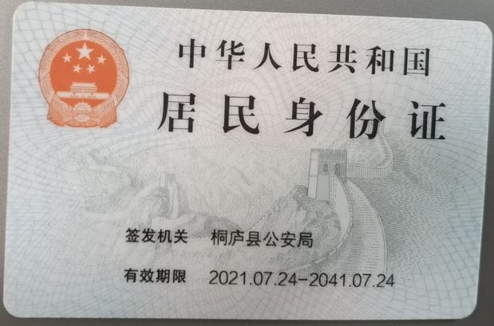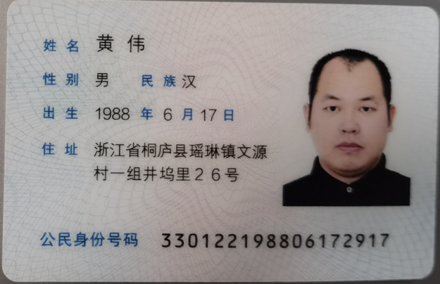授权代表身份证 (复印件加盖公章)

# 三、报价文件组成的有关格式

（一）询比一览表

|  |  |
| --- | --- |
| 项目名称 | “2022嗨购金秋•你消费我助力”消费券代发服务项目 |
| 项目编号 | NBMC-20223081询 |
| 项目支持及优惠承诺 | 让利优惠福利： 美团计划在宁波城市投入补贴资源预估超3000万（含商户补助，用户补助）：  1、商户补助：美团计划为宁波当地合作商家计划10-11月补贴投入超2000万，合作商户涵盖外卖，酒旅，景区等各商家类型；免外卖餐饮商户合作面上线费；  2、消费者补助：美团计划为宁波用户补助投入超1000万，含用户的会员红包补贴，外卖神券红包补贴，新用户补贴红包等；  注：如有可提供（字数限定30字以内）。 |
| 资金支持： / 万元，或按比例配资 1:10（最低为： 100 万元 。  注：如有可提供（填写具体金额，单位为万元）。 |

**特别说明：**

**1）让利优惠福利：是指供应商针对本次项目的活动，提供让利优惠、增值服务等。**

**2）资金支持：是指供应商提供相应资金，交由招标人配套安排使用等。**

投标人：_北京三快在线科技有限公司_____

法定代表人或委托代理人签名： _________________

日 期：2022年10月19日

# 四、投标人资格证明文件

# （一）法人或者其他组织的营业执照

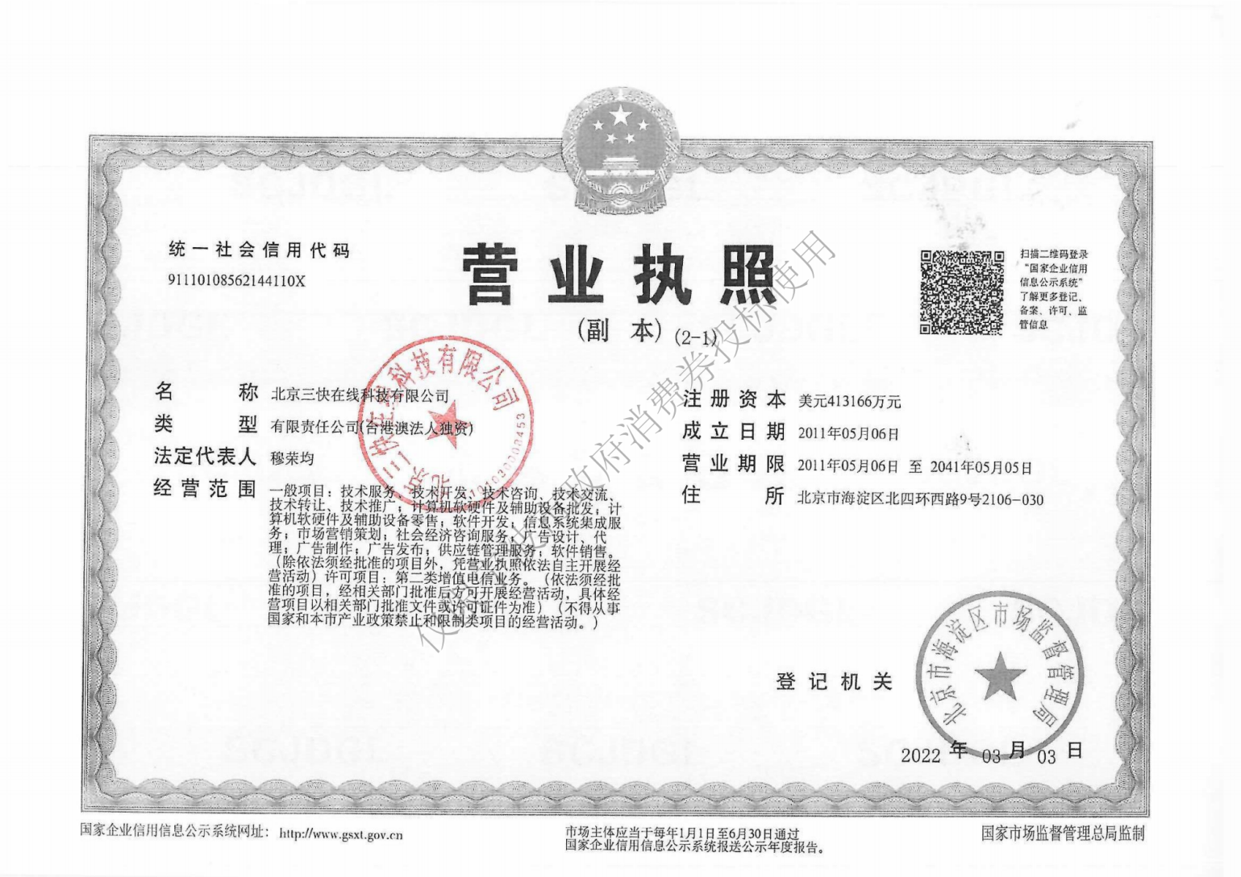

# （二）关联关系证明

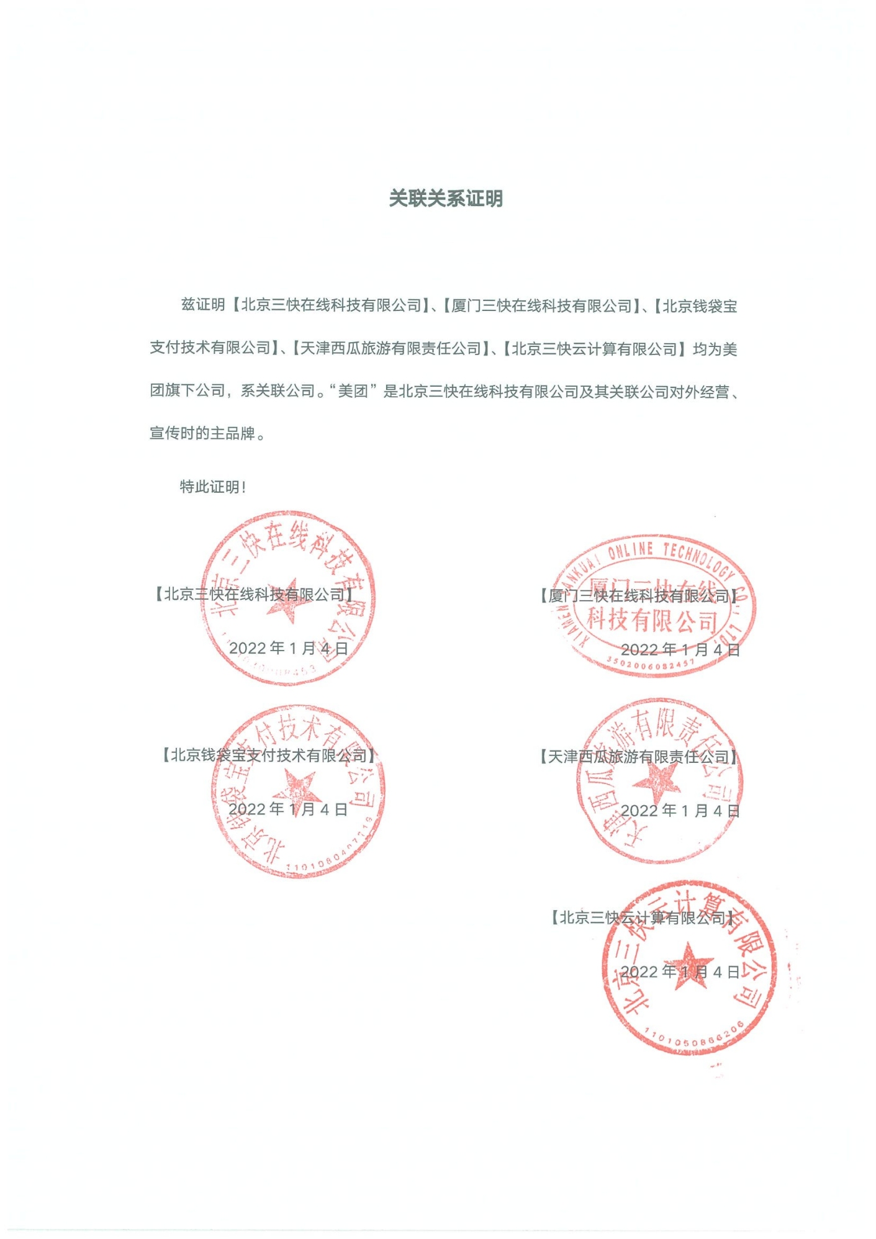

# （三）投标人资格声明函

致：宁波市商务局

关于贵方对项目编号：NBMC-20223081询的 （“2022嗨购金秋•你消费我助力”消费券代发服务项目） 发出的询比通知书，本单位申明如下：

1、我公司具有合法有效的 [企业法人营业执照（或事业法人登记证）或其他组织] 的营业执照：

2、具有履行合同所必需的设备和专业技术能力；

3、未被信用中国网站（www.creditchina.gov.cn）列入失信被执行人名单。

4、我公司与招标人不存在利害关系；与其他投标人也不存在单位负责人为同一人或者存在控股、管理关系的不同单位等情形。

5、本公司未采用联合体方式参加响应报价。

本次招标活动中，如有违法、违规、弄虚作假行为，所造成的损失、不良后果及法律责任，一律由我公司承担。

**特此声明！**

投标人： 北京三快在线科技有限公司

法定代表人或委托代理人：

日 期： 2022年 10月 19日

# （四 ）支付业务许可证

供应商具备国家金融主管或监管部门许可的银行卡清算、银行卡业务或支付结算等经营范围。其中，银行卡清算机构应持有中国人民银行颁发的《银行卡清算业务许可证》，银行卡清算机构分公司申请成为发放机构的，还需提供本单位一级机构法定代表人的授权书；银行业机构应持有银行业监管部门颁发的《金融许可证》及相关业务准入的批准文件，银行业机构分支行申请成为发放机构的，还需提供本单位一级机构法定代表的授权书；非金融支付机构应持有中国人民银行颁发的《支付业务许可证》，非金融支付机构分公司申请成为发放机构的，还需提供已按照中国人民银行令《非金融机构支付服务管理办法》完成备案的相关证明，以及本单位一级机构法定代表人的授权书。

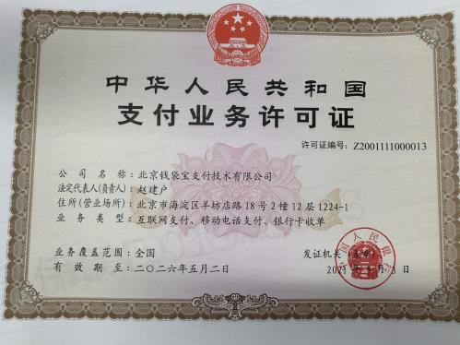

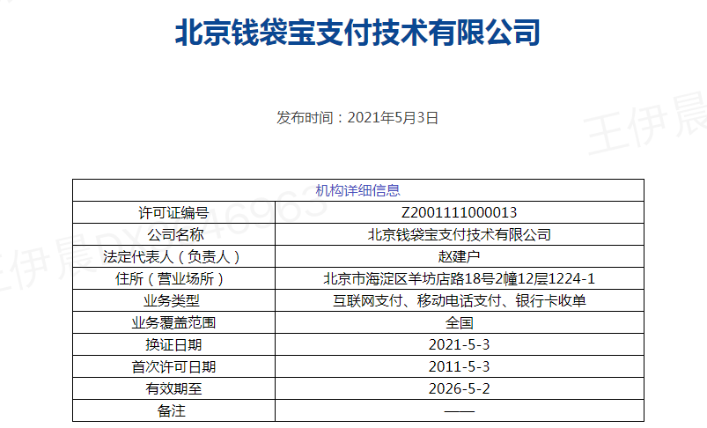

（三）投标人资格声明函

# 五、招标需求响应表

|  |  |  |  |  |  |
| --- | --- | --- | --- | --- | --- |
| 序号 | 招标需求的条款描述 | 报价响应的条款描述 | 响应情况（正偏离/响应） | 偏离情况说明 | 证明材料所在页码（如有） |
| 1 | 响应询比文件内所有招标需求内容 | 响应询比文件内所有招标需求内容 | 响应 | 无偏离 |  |
| 2 |  |  |  |  |  |

注：1、根据《招标需求》中技术、商务要求的条款逐条填写并响应。

2、响应条款有正偏离的必须在“偏离情况说明”栏进行描述。

3、投标人可根据项目实际情况调整本表格式，但必须包含上述内容。

**4、如全部符合并响应询比文件内“招标需求“条款，则在空白处填写“响应询比文件内所有招标需求内容”，否则不予认可。**

投标人： 北京三快在线科技有限公司

法定代表人或委托代理人：

日 期： 2022年 10月 19 日

# 六、公司介绍及2019年以来承担的类似项目业绩

## （一）地方政府与美团合作消费券项目一览表

注：美团为电子商务平台，所发放的消费券均为电子消费券。

|  |  |  |  |
| --- | --- | --- | --- |
| **项目名称** | **采购单位** | **工期** | **合同价**  **（万元）** |
| 湖北消费券 | 湖北省人民政府 | 2021年9月17日 | 1.77亿元 |
| 武汉春节消费券 | 武汉市人民政府 | 2021年2月7日 | 2500万元 |
| 武汉消费券 | 武汉市人民政府 | 2020年4月15日 | 1.6亿元 |
| 台州消费券 | 台州市人民政府 | 2020年4月 | 1亿 |
| 台州消费券2期 | 台州市人民政府 | 2020年8月 | 5500万元 |
| 深圳龙华消费券 | 深圳龙华区经信局 | 2020年4月 | 3000万元 |
| 厦门思明区消费券 | 厦门思明区商务局 | 2020年4月 | 2000万元 |
| 烟台市消费券 | 烟台市商务局 | 2021年9月 | 600万元 |
| 西安高新区消费券 | 西安高新区文旅局 | 2021年 | 900万元 |
| 南京消费券 | 南京市商务局 | 2021年9月 | 1000万元 |
| 湖北省文旅消费券 | 湖北省文旅厅 | 2021年9月 | 798万元 |
| 宁波消费券 | 宁波市商务局 | 2022年9月 | 1500万元 |
| 宁波消费券 | 宁波市商务局 | 2022年8月 | 1700万 |

## （二）美团消费券项目合同证明文件

**1、湖北消费券**

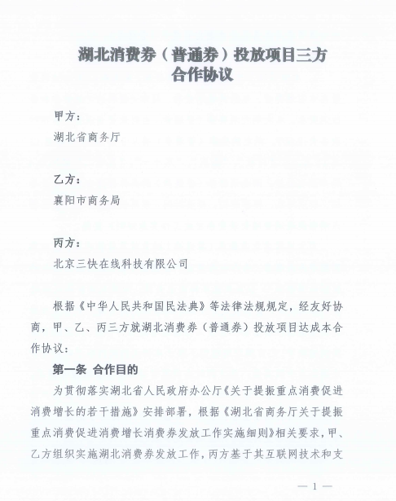

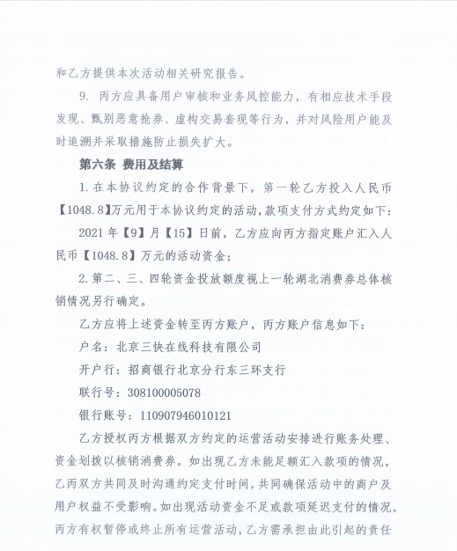

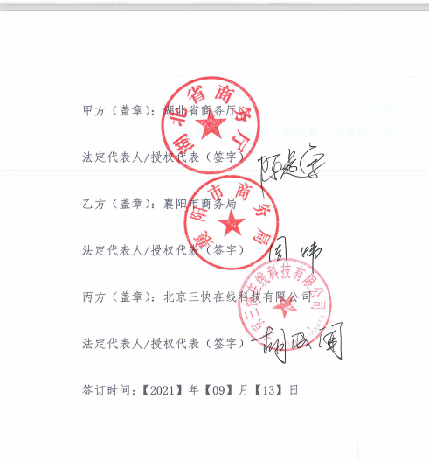

**2、武汉春节消费券**

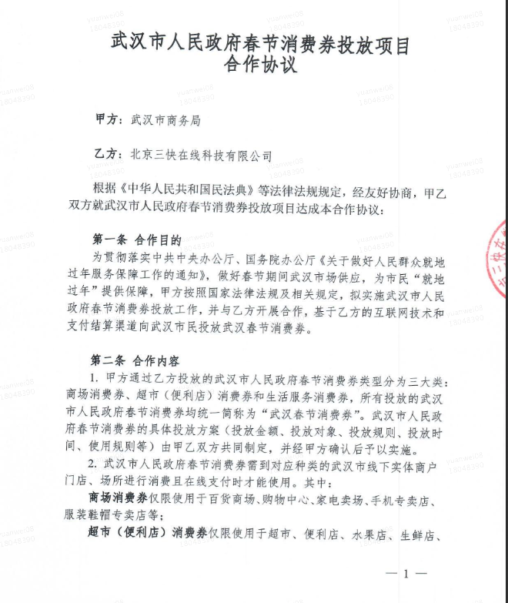

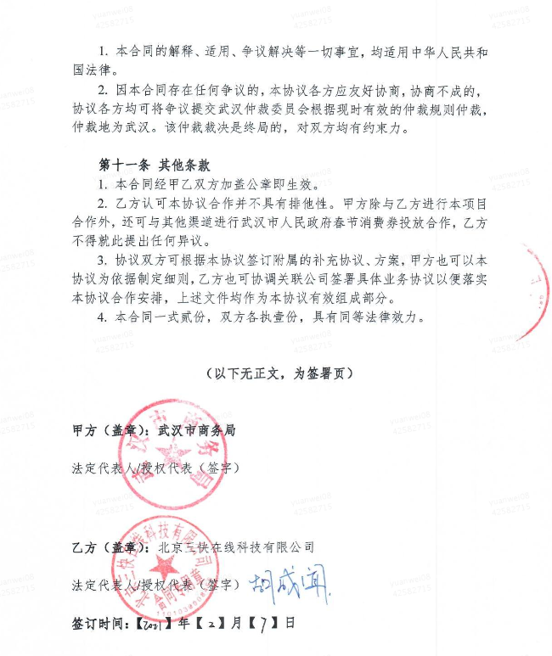

**3、武汉消费券**

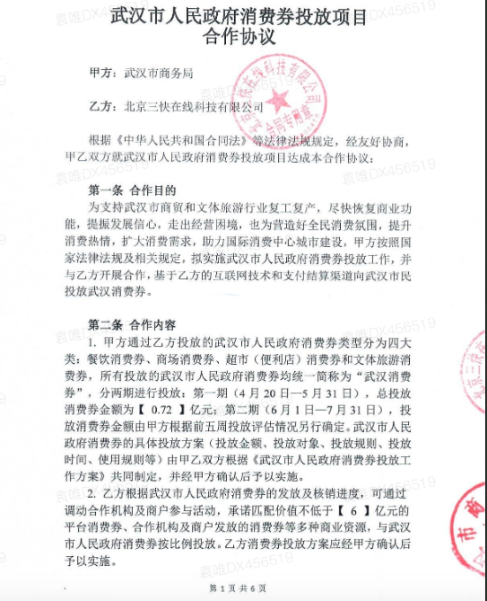

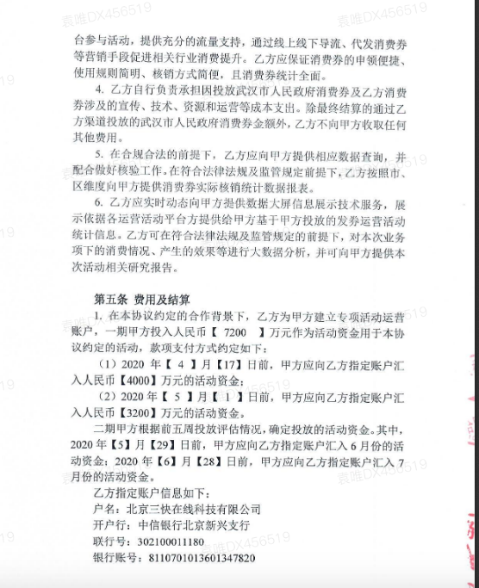

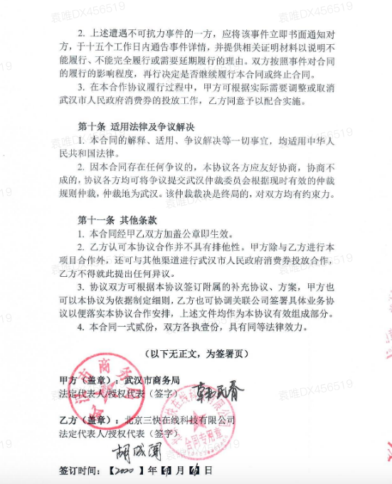

**4、台州消费券**

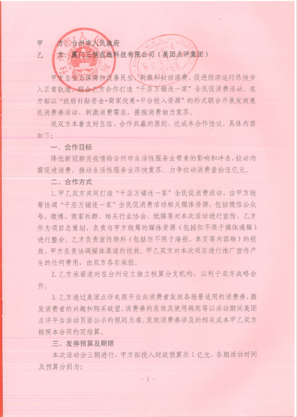

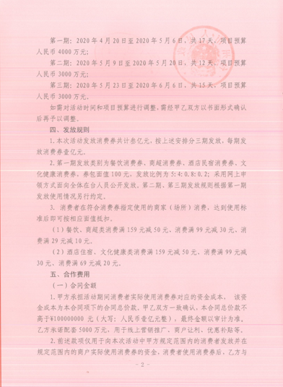 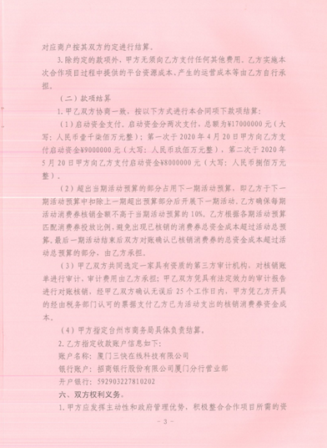 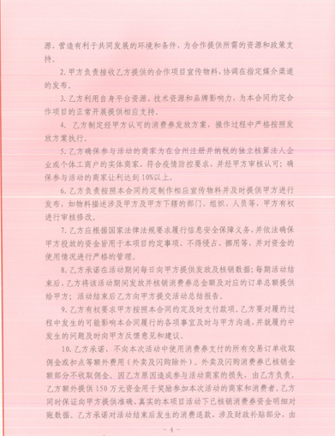 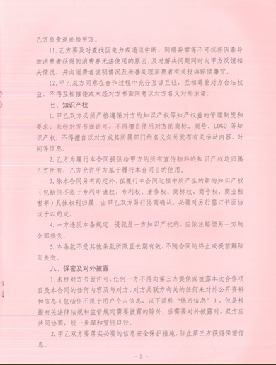 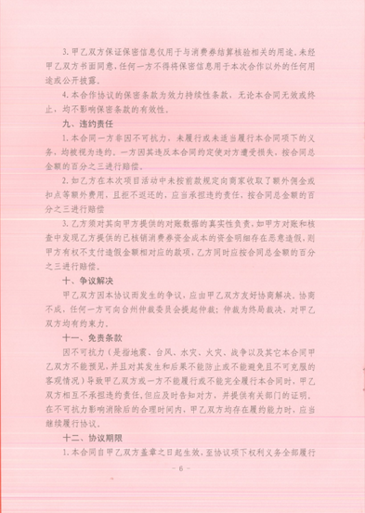 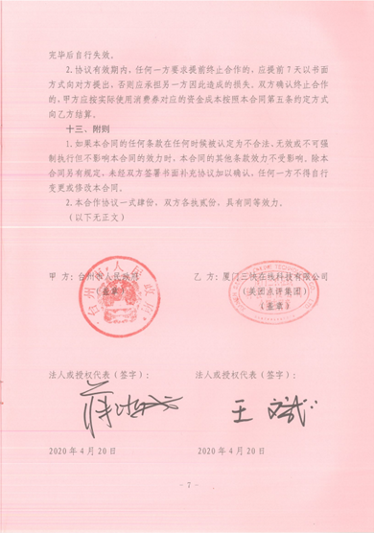

**5、台州二期消费券**

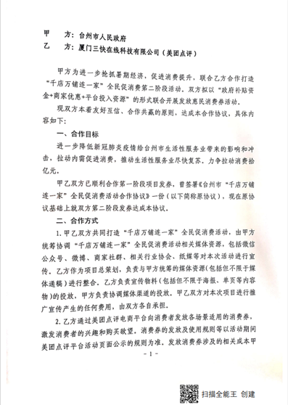 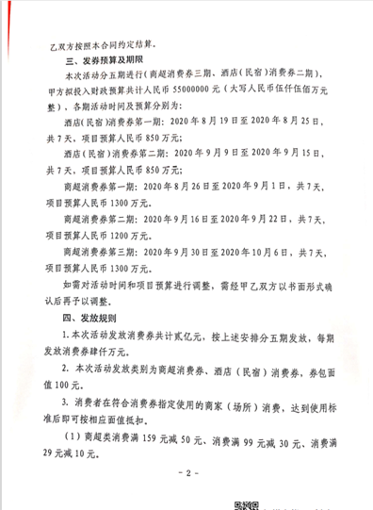 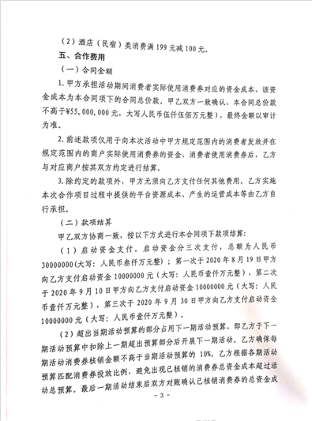 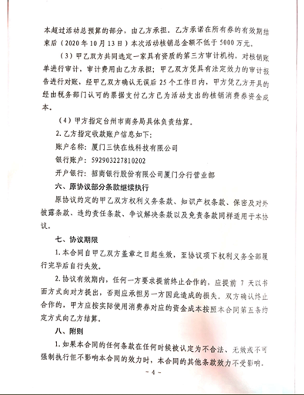 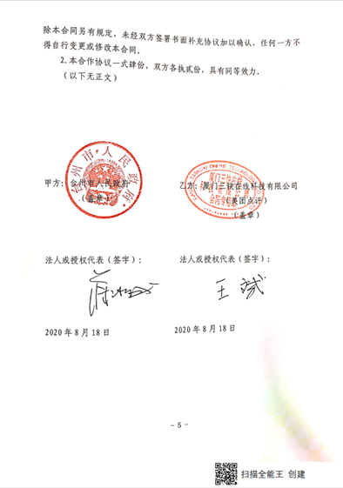

**6、深圳市龙华区消费券**

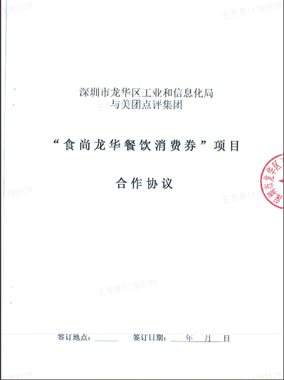 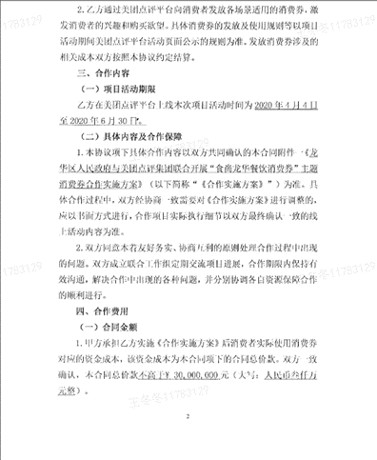 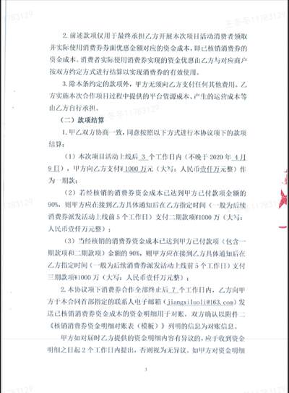 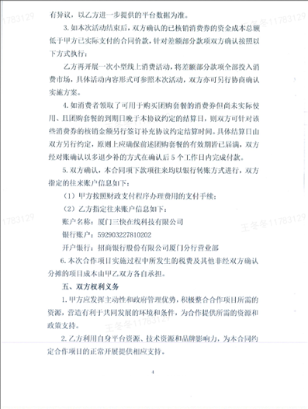 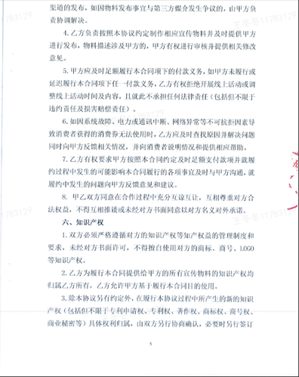 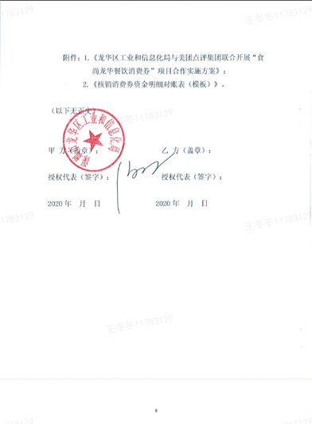

**7、厦门市思明区消费券**

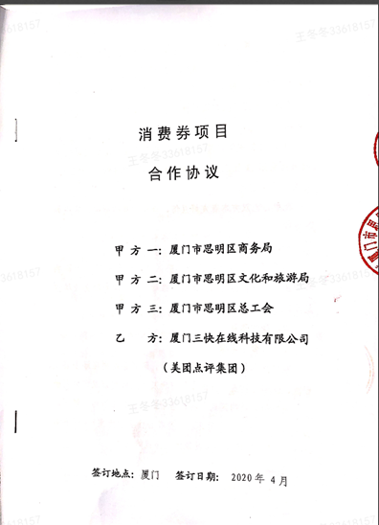 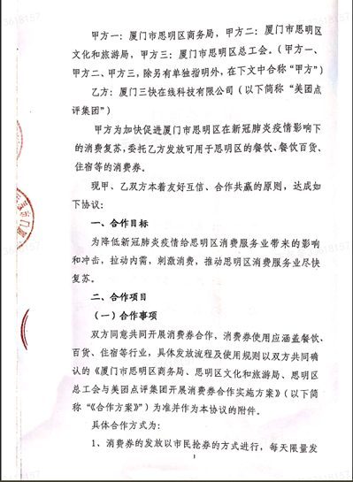 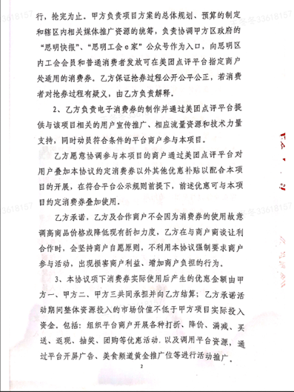 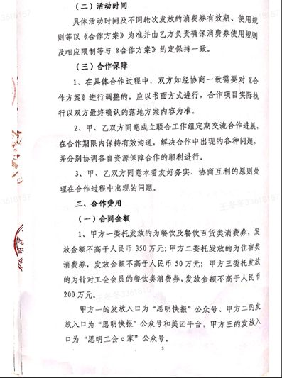 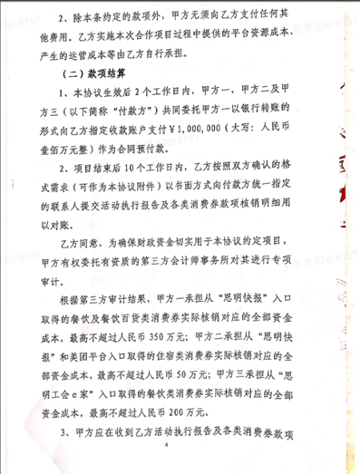 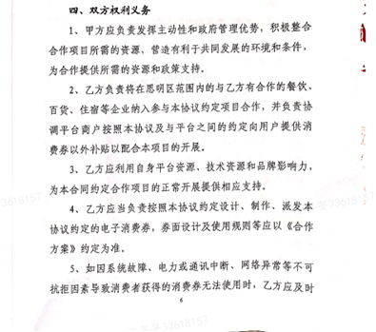 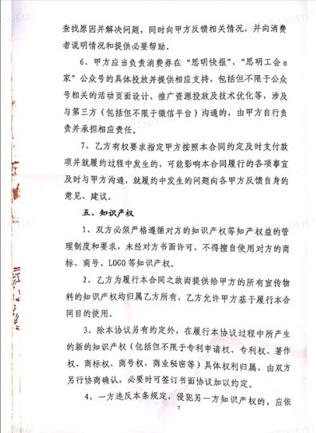 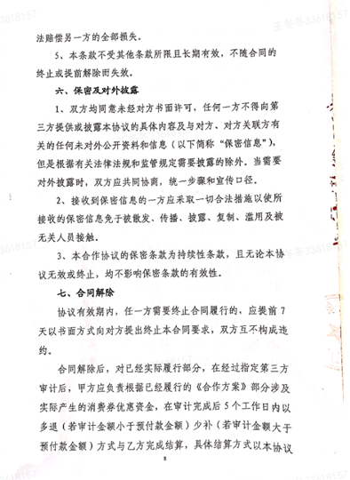 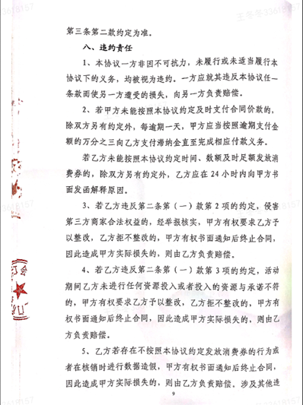 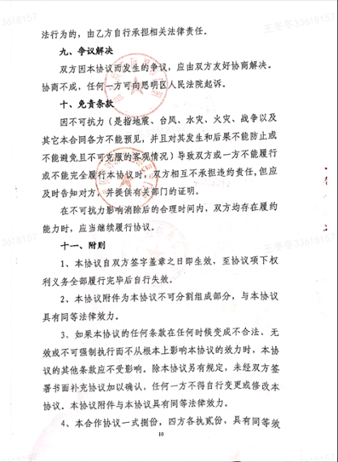 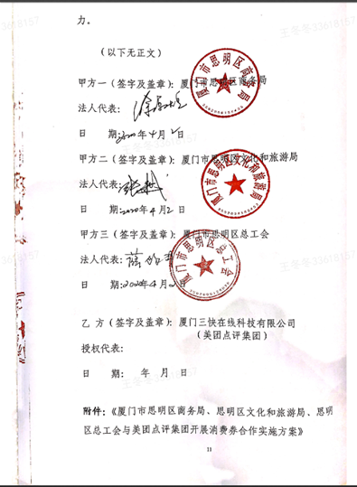

**8、烟台消费券**

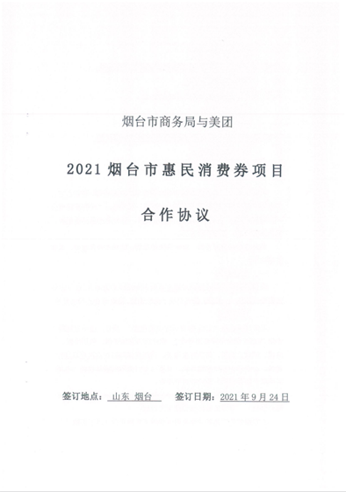 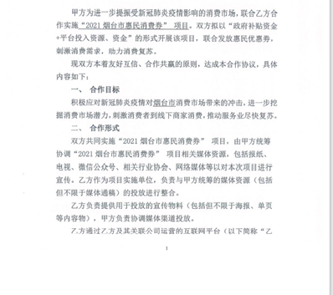

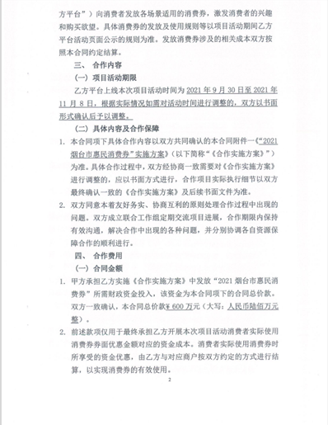 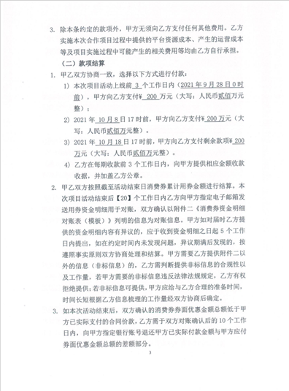 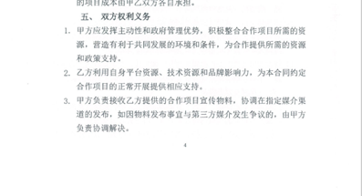 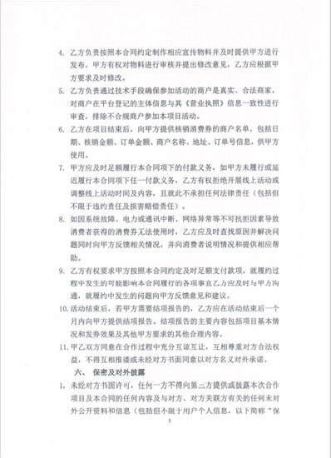 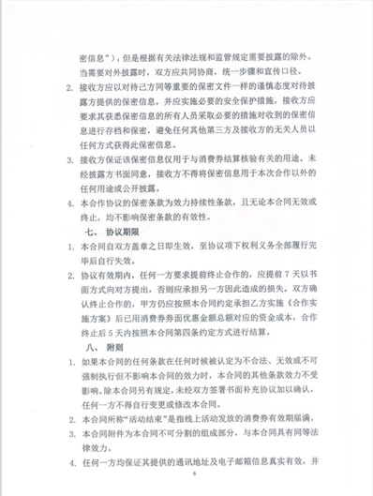 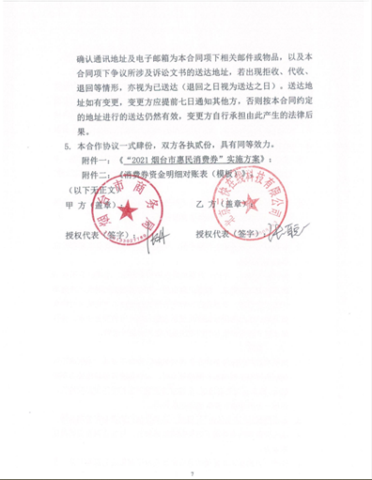

**9、南京消费券**

 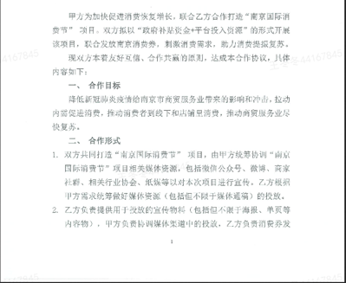 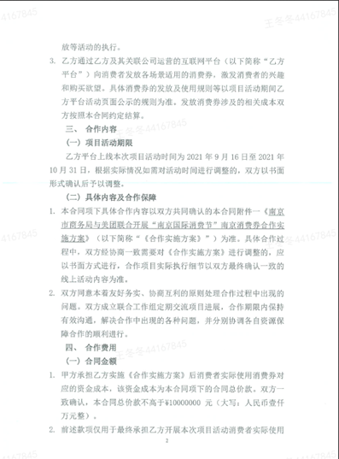 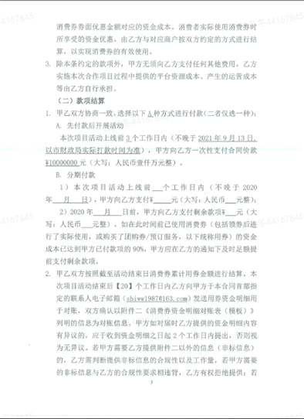 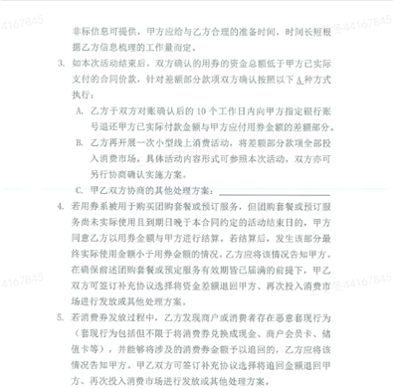 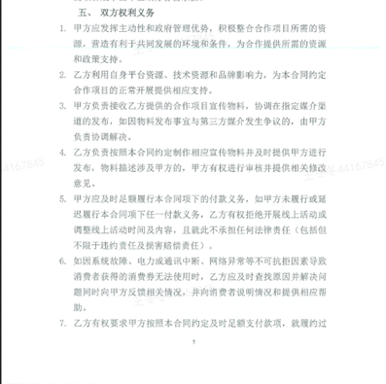 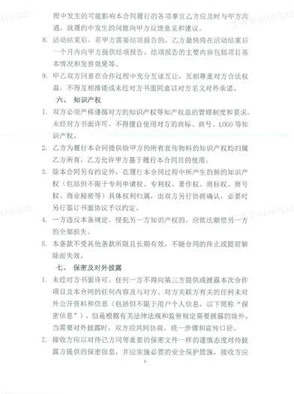 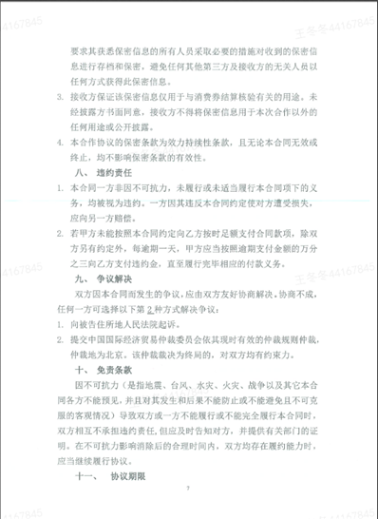 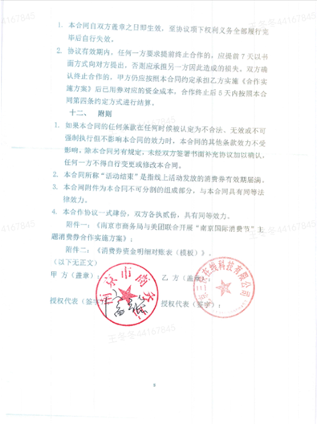

**10、湖北省文旅消费券**

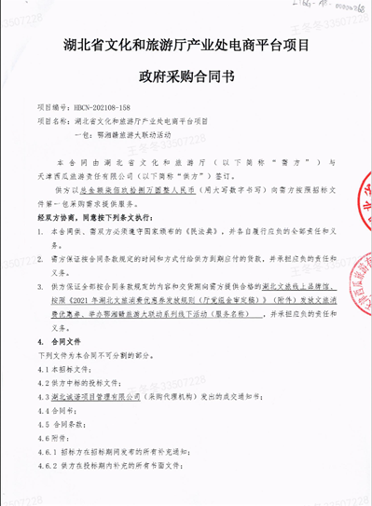 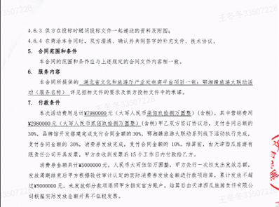 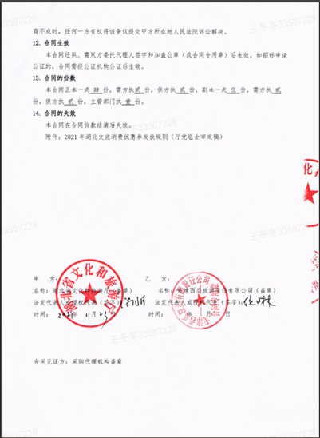

11、宁波市消费券

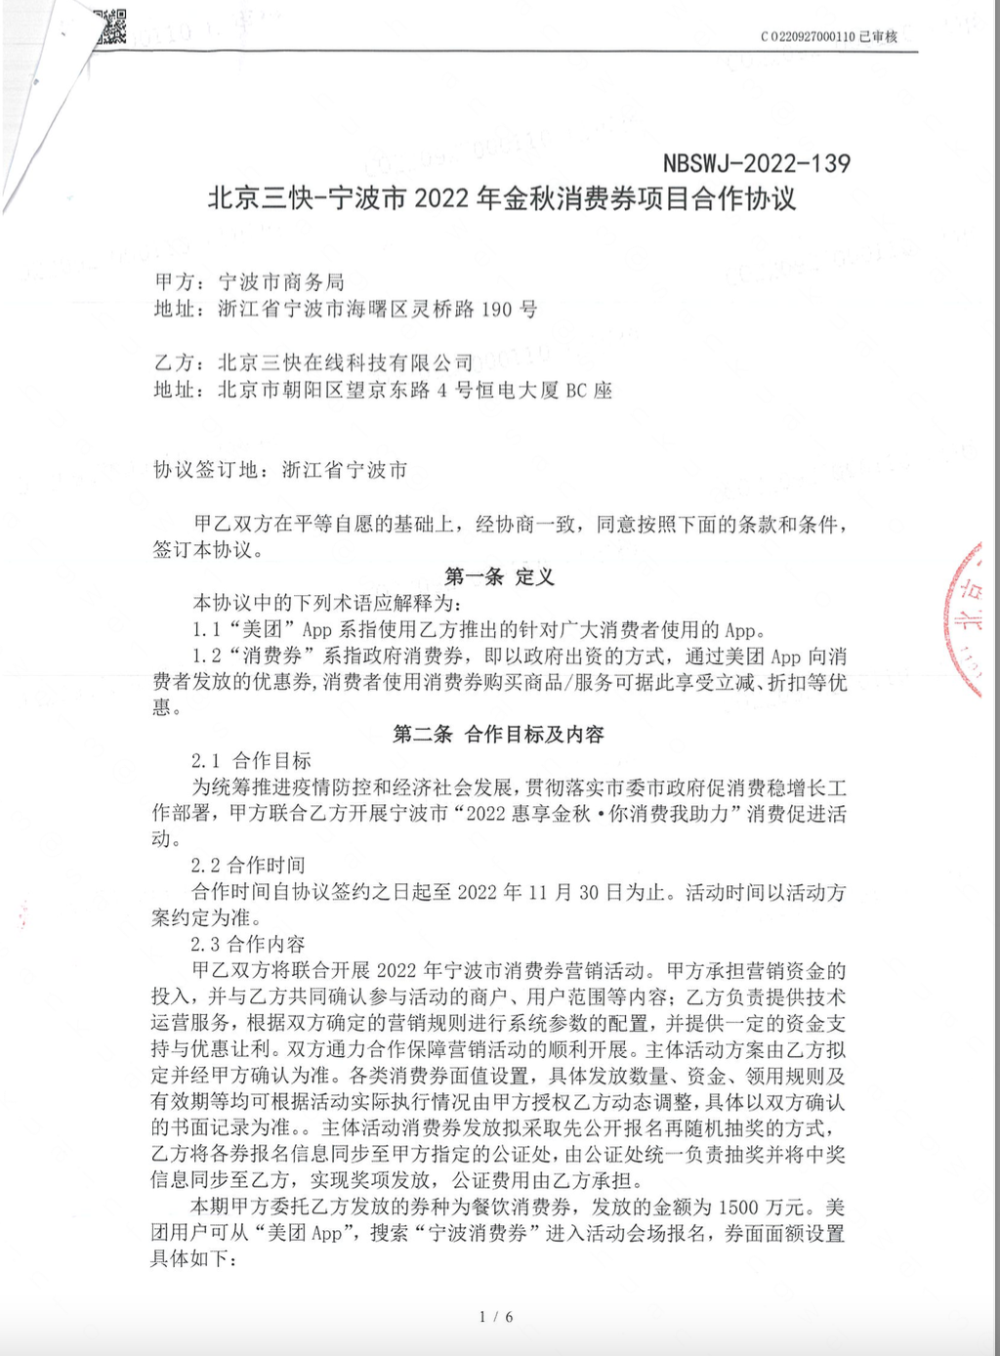

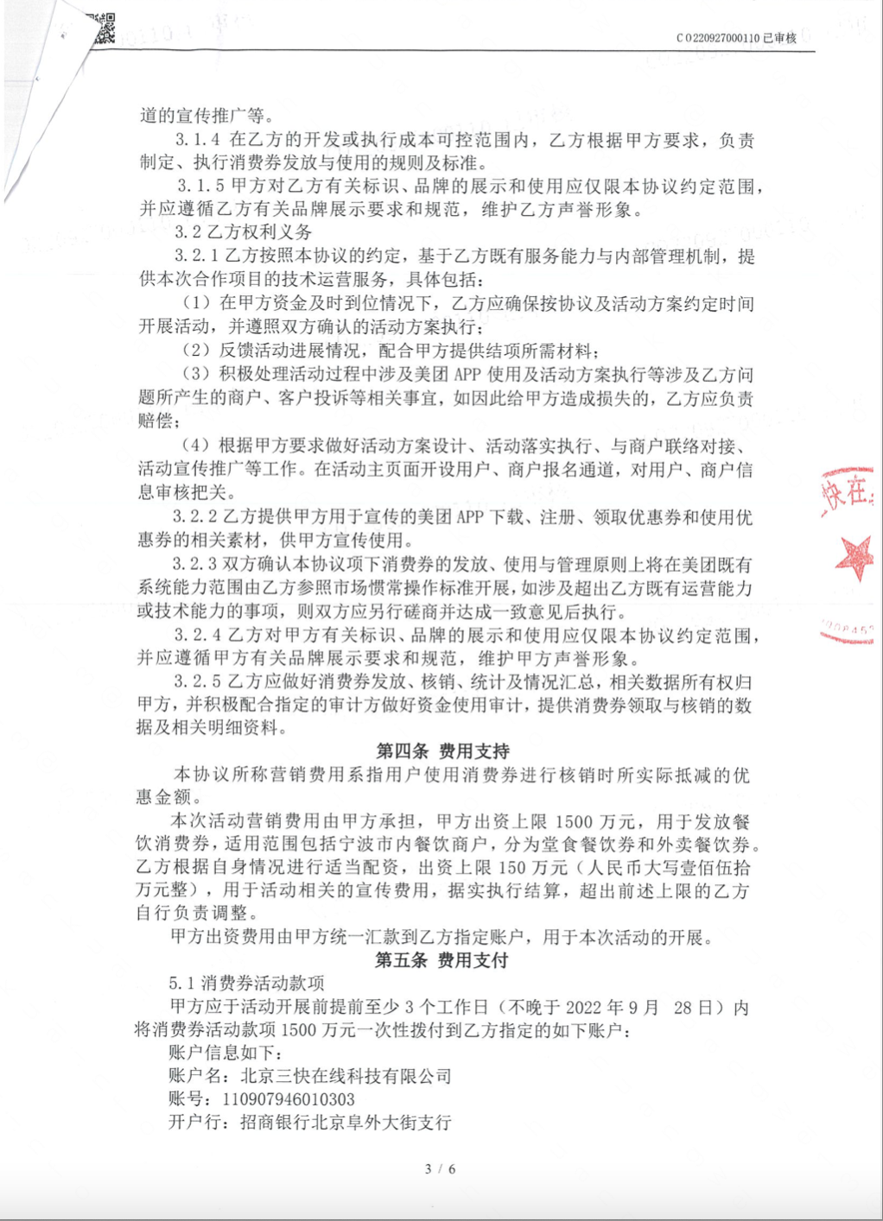

## 

## （三）美团发放消费券取得良好效果

**1、有效撬动消费复苏，精准扶持受损最严重的生活服务业**

以2020年发放消费券后的美团平台数据为分析对象，各地政府与美团平台合作发放消费券在刺激消费、提振市场信心方面取得了明显的效果。

杠杆率是衡量发放消费券过程中政府财政资金所发挥的乘数效应的关键指标。通常认为，杠杆率越高，乘数效应越明显，政府财政资金所发挥的刺激消费作用越大。但需要注意的是，如果政府财政资金被用于本来就会发生的刚需性消费，表面上看也产生了乘数效应，但实际上并不应计入有效杠杆率的统计范畴。只有真正被用在那些在疫情中被抑制、被冻结的消费领域，才应被记为有效杠杆率。

美团平台上有大量活跃的生活服务消费的到店场景，这些消费场景已经构成人们追求美好生活的重要组成部分。但从美团平台大数据的监测结果来看，这些领域在疫情暴发后曾一度进入“冰冻期”，受疫情的影响最为严重。因此，通过美团平台发放消费券，是后疫情时期恢复经济元气的一次至关重要的“对症下药”。通过美团平台发放消费券基本都发挥了有效杠杆的作用。通过美团平台发放的消费券，真正起到了“四两拨千斤”的带动作用，最终实现了政府补一点，平台贴一点，商户让一点，带动消费多一点的效果。

**2、参与活动的生活服务业商户经营状况明显改善**

美团平台大数据显示，活动期间参与活动商户的店均交易额比未参与活动商户的店均交易额高178%，台州、济南、武汉、苏州等市更是超出800%以上。2020年4月20日至5月6日期间，台州“千店万铺连一家”全民促消费活动首批电子消费券通过美团平台发放完毕，近60万台州居民参与领取消费券。截至5月8日，累计用券量超过80万张，带动消费2.04亿元，对促进台州当地消费复苏起到很好的拉动和促进作用。在湖北武汉市，发放消费券也激发了武汉市民的消费热情。武汉市自4月19日起通过美团等平台陆续投放5亿元消费券。4月30日中午12点，第二轮武汉消费券投放后，美团平台大数据显示，在消费券刺激和堂食恢复双重利好下，五一假期期间，武汉餐饮消费线上日均交易额较节前一周增幅超113%，武汉餐饮消费逐步迎来复苏，城市消费活力正在回归。

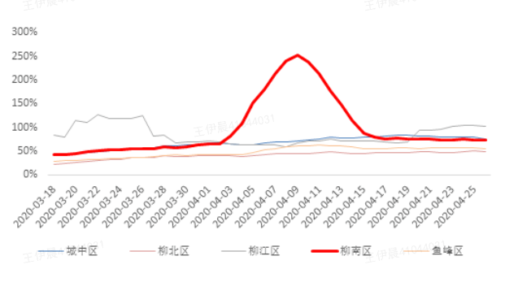

图1  项目开展前后柳州市各区餐饮堂食复苏水平比较

数据来源：美团研究院“生活服务消费复苏指数”

消费券发放期间参与活动商户的日均交易额比活动前一周平均提升了55.0%，而这些地区未参与活动商户在活动期的日均交易额仅比前一周平均提升了10.9%。其中，柳州（410.8%）、恩施（249.4%）、银川（217.3%）、天津（159.1%），南京（104.8%）等城市活动期间参与活动商户的日均交易额比活动前一周的提升幅度都超过了100%。3月26日至4月9日间，柳州市柳南区与美团联合发放消费券。活动开展前，柳州市除柳江区外其他各区餐饮业较疫情前的恢复水平均在55%以下，随着消费券项目的开展，柳南区的消费复苏水平迅速回升，在2020年4月9日当天达到顶峰（251.8%），远高于柳州市其他区的水平。活动结束后，柳南区的餐饮堂食消费复苏情况也依然保持着较高的水平，稳定在75%左右，较活动前平均提升了20个百分点（见图1）。

从不同行业的情况来看，消费券对堂食的撬动效应最为明显，参与活动商户在活动期的店均交易额相对于未参与活动商户提升了275.4%。休闲娱乐等到店综合行业提升208.4%，住宿业提升138.8%，旅游业提升75.6%（见图2）。

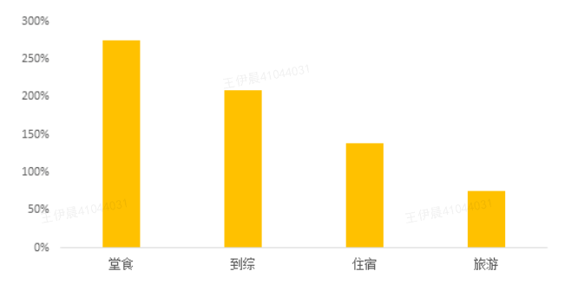

图2  活动期间参与活动商户店均交易额相对于未参与活动商户的提升幅度

数据来源：美团平台大数据

**3、中小商户普遍受益**

疫情期间，中小商户受损更为严重，美团平台在与政府合作发放消费券的过程中也特别注意使政府财政资金更多惠及中小商户。在各城市参与活动的商户中，中小商户平均占比达到88.5%；台州（95.9%）、赤峰（95.7%）、恩施（93.2%）、柳州（91.8%）、银川（90.0%）等参与活动的城市，中小商户的占比更是超过90%。

参与活动的中小商户，在活动前后的日均交易额平均增长52.9%，恩施（323.2%）、天津（228.3%）、银川（195.6%）、安康（174.2%）、佛山（136.3%）等城市的增幅更是超过100%（见图3）。

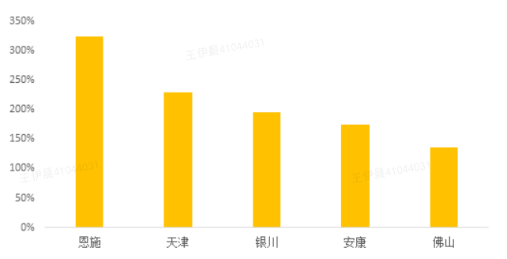

图3  部分城市中小商户参与活动前后日均交易额增长情况

数据来源：美团平台大数据

**4、用户消费信心普遍恢复，女性消费者信心恢复更为明显，中老年人的消费意愿提升幅度最大**

发放消费券明显提升了消费者的消费意愿。参与活动的消费者在首次使用消费券一周后的消费额较之前平均提升376.2%，恩施、安康等项目的提升幅度超过1000%。

在与美团合作发放消费券的城市中，2020年3月以来参与活动的消费者的人均消费金额比未参与活动消费者高62%。疫情对女性的支付意愿影响更大，而消费券对女性消费者的刺激作用也更大。在参与活动的消费者中，女性占到62.7%。首次使用消费券前的女性的人均消费金额较男性低7.2%，而在首次使用消费券后的女性的人均消费金额提升了99.6%，反超男性消费者。

从参与活动消费者的年龄结构来看，30-39岁年龄段的消费者占比最高，达45.8%；其次为20-29岁年龄段的消费者，占41.0%。从首次使用消费券前后人均消费金额的变化情况来看，各年龄段消费者的人均消费金额都有明显提升，其中，消费券对50岁以上人群的支付意愿提升幅度最大，达到125.2%（见图4）。

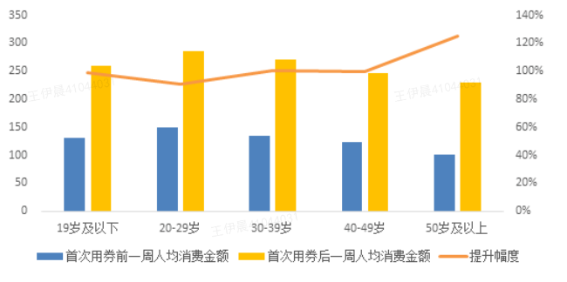

图4  不同年龄段消费者在首次用券前后一周人均消费金额变化情况比较

数据来源：美团平台大数据

**5、消费券有效带动各地消费复苏**

消费券可以刺激地区消费达到快速复苏的效果。随着疫情防控形势的明显好转，各地的消费也开始逐步复苏，其中，采用发放消费券刺激措施的地区复苏势头更猛。美团平台大数据显示，投放消费券地区的消费复苏情况要明显优于周边未投放消费券的地区，在投放消费券期间消费复苏率平均高出36.9个百分点。比如，天津和平区在2020年4月17日至5月7日间启动“畅享和平”促进居民消费特别活动，区政府投入500万元，通过与美团等第三方服务平台合作，向居民发放暖企惠民消费券，活动期间和平区的平均消费复苏率为111.4%，高出天津市其他辖区平均水平41.4个百分点。

堂食消费券的定向撬动效果较为显著。美团平台大数据显示，发放堂食消费券地区的餐饮堂食消费复苏情况要明显快于周边未投放消费券的地区，其餐饮堂食消费复苏率平均高出59.5个百分点。其中，2020年4月5日至4月13日，深圳市龙华区与美团平台合作，在美团、大众点评发放3000万元的电子消费券。从清明节前后深圳市各区到店餐饮消费规模的比较情况来看，龙华区的走势最为与众不同：一是其他各区日消费高峰均出现在清明假期之中的4月4日或4月5日，到4月6日便开始回落，只有龙华区持续增长至4月6日，到假期结束后的第一天（4月7日）才开始回落；二是清明节假期消费高峰后，其他各区的到店餐饮消费规模均有较为明显的回落，而龙华区的回落程度最小，这使其消费规模顺势超过龙岗区，与福田区和宝安区相当，仅次于南山区；三是在4月11日前后即周末消费高峰期，龙华区的上涨势头最猛，一举超过宝安、福田和南山区，位居深圳市各区首位。经过4月4日到4月11日的8天时间，龙华区的到店餐饮消费规模从全市第五位上升至全市第一位（见图5）。

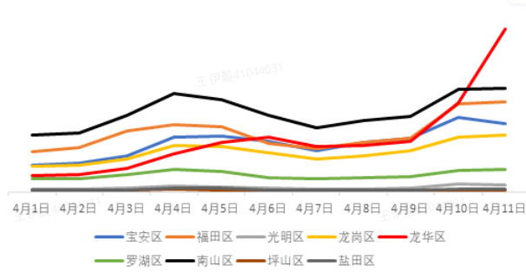

图5 深圳市2020年清明节前后各区到店餐饮消费规模走势比较

数据来源：美团平台大数据

从五一假期期间全国餐饮线上交易增速排名前十的省份来看，有7个省份都和美团有消费券项目合作，排名前四的省份北京、福建、天津、湖北均在其列。此外，美团餐饮学院的数据显示，参与美团消费券活动的城市，在五一假期期间的餐饮线上日均订单增速高达61.1%，高出全国平均增速（47.2%）的近三分之一。

从消费券在不同区域发挥的效果来看，华北、西北、华南三个区域消费券项目的促消费效果相对更好。美团平台大数据显示，华北、西北、华南区域投放消费券地区的消费复苏率平均高出区域内未投放消费券地区104.0、71.3和40.7个百分点。

# 七、提供针对项目的完整服务（技术）解决方案

## （一）投标人综合实力及消费服务能力

### 1、平台综合实力

美团拥有美团、大众点评、美团外卖、美团打车等消费者熟知的APP，服务超900万商户和6.93亿消费者，两者同比增长分别达到26.6%和21.7%。美团的业务范围涵盖餐饮、外卖、打车、单车、酒店旅游、电影、休闲娱乐等200多个品类，覆盖全国2800个县区市。

2022年第一季度，美团活跃用户数以及用户年均交易笔数实现双增长。美团过去12个月的年交易用户数达到6.93亿，活跃商家数达到900万，均创历史新高。除用户数保持增长外，用户在平台上的消费频次也继续提升，年均交易笔数达37.2笔，同比增长21.9%，而第一季度数亿消费者在美团上共计下单约33.62亿次。此外，美团还拥有一支高水平、专业化的学习型人才队伍，包括13000多名科技人才和多达3700余项专利，约半数员工为硕士及以上学历。平台拥有包括美团、大众点评等在内的APP、网站页面、官方微信公众号及微博等社会化媒体资源。

目前美团在浙江已开展团购、外卖、酒店、旅游、共享出行、共享单车、快驴进货等多项业务。美团在浙江服务各类商户超过55万，支付用户数超过5980万，交易额规模超1079亿元，各主要业务按省份排名浙江均位列全国前四，各项指标呈现出不断增长的态势。

### 2、在宁波服务用户及其他情况介绍

宁波是美团业务发展的重点支持区域，年交易额规模突破170亿元，订单量规模超过1亿笔，在线合作商户数近20万，交易用户数超过986万，其中异地游客用户数超过266万。

宁波市在美团平台整体交易额在全国排名第20,在省内排名第2。其中餐饮交易额在全国排名19,在省内排名2;其中外卖餐饮交易额在全国排名19,在省内排名2;其中住宿交易额在全国排名第25,在省内排名2；其中景区门票交易额在全国排名第20,在省内排名2。

### 3、在宁波业务种类及覆盖商户

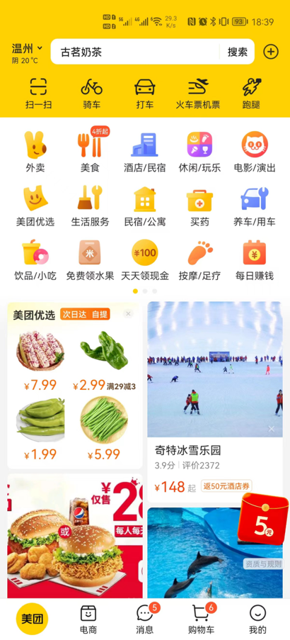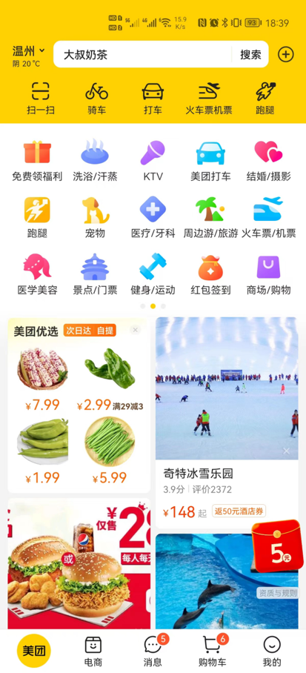

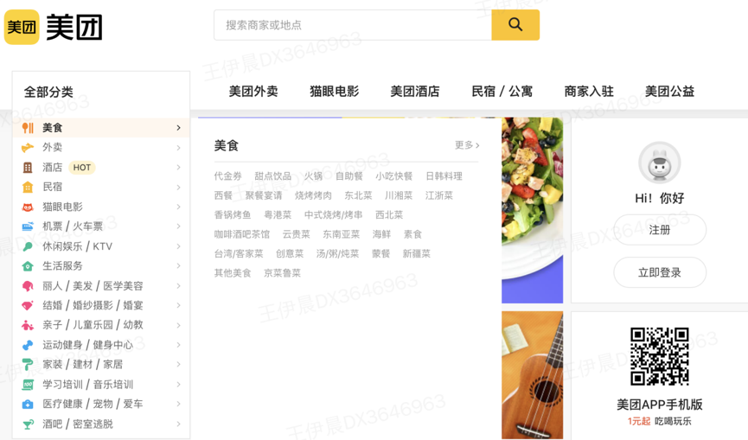

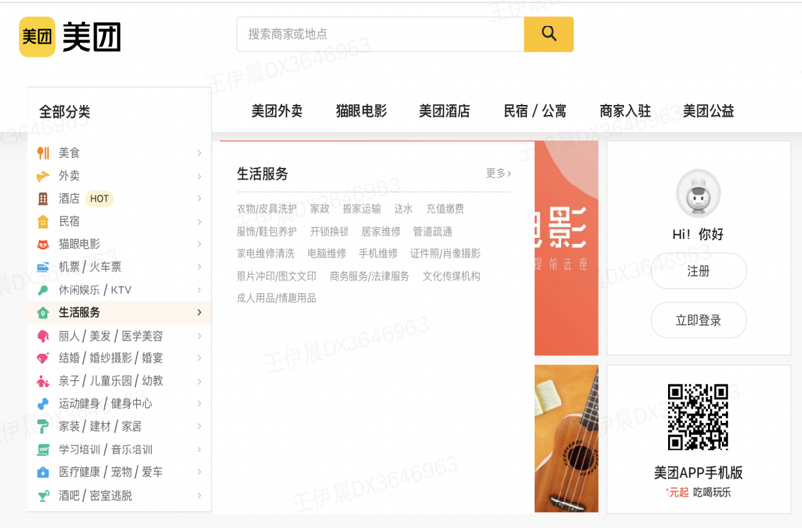

（线上业务品类示意图）

### 4、美团消费券发放优势

美团在发放消费券方面有如下三点优势：首先，我们聚焦受损最严重、迫切需要刺激到店消费的生活服务业；其次，美团平台与商户的联动更密切，能够实现多场景、多层次覆盖；第三是具有更强的营销性质，有利于挖掘潜在的消费意愿而不是补贴刚需。以上海五五消费节的平台参与促消费活动情况为例，政府造势，多平台、全方位参与在促进消费方面的作用非常明显。

**（1）美团平台可服务用户消费的多个不同周期**

美团通过商户信息线上展示、用户评论信息展示、线上交易产品等多种方式，影响消费者的行前决策和行中交易。支付方式上有包容性，平台支持微信支付、美团支付、银联支付（Apple pay,Huawei Pay）等支付渠道，方便用户根据不同场景选择不同的支付方式。

补贴方式更加安全，平台渠道是针对消费订单的补贴，在核算的时候获取到的信息更多，在项目结项的时候计算拉动消费的情况更加真实，而且够防止刷单套取补贴。

**（2）深耕生活服务领域，全面精准触达本地商户及用户**

美团深耕生活服务领域17年，美团覆盖的餐饮、酒旅等行业对上游多个行业有带动作用（选择产业链上游带动作用强或横向关联行业多的品类）刺激餐饮消费会带来商户加大食材采购，利好上游种植生产、运输流通行业发展；刺激旅游业消费，会横向关联交通运输业、餐饮等众多行业。

用户能够获得更多实惠，政府补贴的金额可以和平台上类似团购、买单上已有的优惠叠加，用户可以获得更大的折扣，促进消费欲望，也可以尽量避免通过补贴支付渠道在极端情况下产生的补贴后的优惠还不如平台优惠力度的问题。美团线上交易产品形式多样（团购、买单、代金券）、且产品具体使用条款可以灵活设计满足政府的实际需求。补贴更加精细化，通过平台的大数据，支持业主定制补贴地理范围、消费层级、商圈等，做到定投定补。同时，美团拥有丰富的生活服务领域大数据积淀，能够精准触达有吃喝玩乐需求的本地用户。

**（3）重点辐射中小企业，针对性带动生产端复苏**

美团覆盖到店餐饮、旅游等场景都是非必须的服务型消费。选择消费弹性大的品类，避免缺乏消费弹性的生活必需品。场景更加丰富，平台上有外卖、到店到综、酒店旅游、交通等各种场景，可以选择补贴的场景，防止出现补贴用到无法拉动消费或者带动消费能力很弱的场景（例如商超）。而餐饮等生活服务正是需要激发消费者克服心理障碍到店，刺激消费的领域，因此会真正有效、快速地刺激用户消费。同时美团过程中引导与商家促销相结合，更大程度的影响消费信心美团具备与商户地面联动的能力、已经计划了”安心消费节“美团还可以带动商家让利、进一步放大政府消费券的效应、分摊压力。

**（4）聚合多种支付方式，精准触达本地居民，覆盖更丰富的生活服务场景与商户群体**

美团现有合作银行覆盖了上百个城市，跟当地政府合作联名卡业务，目前已有超过600万持卡的有生活服务消费强需求的联名卡客户，生活服务场景上的应用更宽泛，且针对本地居民来说：联名信用卡的业务设计本身，是面向本地居民或长期居住在当地的中国居民才能申请，和政府在安全的情况下，合理促动本地化居民消费恢复高端吻合，且消费场景均为持卡人日常生活所需跟美团业务也高度匹配。且美团目前已经与信誉良好的多家银行达成合作，在交易恢复上有助于政府有效协同银行、商户、美团共同出资，贴补终端用户促动消费拉升。

**（5）提升消费者安全感，助力消费复苏**

美团作为中国领先的本地生活服务平台，超900万商户体量，6.93亿用户规模，以及覆盖全国近3000个县区市，规模效应既是公信力的佐证。疫情爆发后，美团迅速联合中国商业联合会、中国饭店协会、中国烹饪协会、全国酒家酒店等级评定委员会等机构，在行业内率先建立了全系“安心”标准，涵盖“安心吃”“安心住”“安心玩”“安心服务”。截至目前，已通过线上打标签的方式，为超过20万家餐饮商户打标“安心餐厅”，超9万家服务门店打标“安心服务”，超4万家酒店打标“安心住”，超3000个旅游景点打标“安心玩”，打标商户规模还在持续增加中。同时，美团亦积极推动“安心”运营举措，无接触点餐、安心卡、安心预约等产品已全面上线，安心码已在各城市广泛铺设入店。安心标准、安心标签、安心运营，美团以深耕行业多年的优势，已构建起“安心”复苏计划的三驾马车。

**（6）造节经验丰富，有力刺激消费需求**

依托庞大用户基数、覆盖度高的商户数及互联网线上化优势，美团还积极响应社会责任，推出“消费复苏”+“数字化消费升级”计划。联合各城地方政府，以平台补贴+政府补贴的形式，联合发放惠民优惠，刺激消费需求，助力城消费提振复苏。

美团拥有丰富的数字化消费升级手段：一是可结合政府需求进行促消费活动规划和券包设置。二是开展各类配套营销活动，配合美团、大众点评、美团外卖APP多平台线上推广资源，免费提供流量+场景传播支持，特别美团APP城市站点的独特运营方式，适合跨地区跨省份的客源地精准营销。三是具备成熟的技术支持与平台监管能力，全周期监控消费券使用情况，保障政府消费券活动安全开展，并总结活动效果，提交政府部门审核。

## （二）美团在全国范围的知名度和美誉度

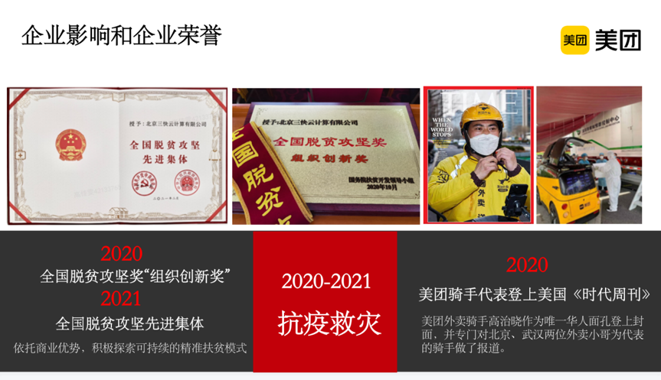

### 连续两年获得脱贫攻坚国家荣誉称号

美团依托商业优势，积极探索可持续的精准扶贫模式。除了在灵活就业加大帮扶力度外，美团还依托多元业务生态，尝试培训扶贫、消费扶贫、公益扶贫、旅游扶贫等多样化扶贫模式，实现“业务发展带动扶贫，扶贫成效反哺业务”的良性循环。2020年，作为为数不多的民营企业代表、仅有的两家互联网企业之一荣获全国脱贫攻坚奖“组织创新奖”。

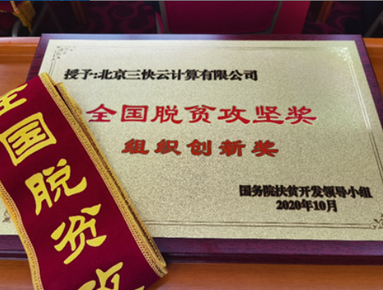

（2020年全国脱贫攻坚奖-组织创新奖）

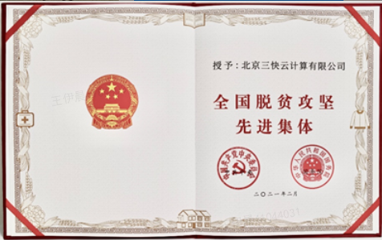

（2021年全国脱贫攻坚先进集体）

### 2020年美团骑手登上时代杂志封面

2020年3月19日，美国《时代周刊》发布抗疫群像，美团外卖骑手高治晓作为唯一华人面孔登上封面。《时代周刊》还专门对北京、武汉两位外卖小哥为代表的骑手做了报道。

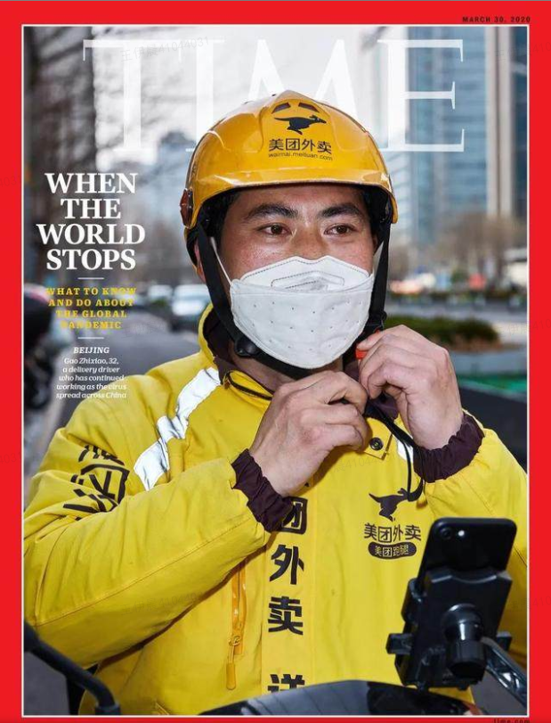

### 积极捐赠物资款项，支持各地抗疫抗灾

美团已成立多个抗疫、暴雨援助专项小组，协调多元社会力量，以公益捐款、物资驰援、组织志愿者等多种方式，积极配合有关部门参与灾情救援。

### 美团AI无人配送解决方案获2020年世界互联网大会领先科技成果奖

2020年，美团在乌镇世界互联网大会领先科技成果发布会上，旗下AI无人配送整体解决方案获“科技抗疫”领先成果奖。

## （三）项目进度规划及评估

### 1、项目进度规划

|  |  |  |
| --- | --- | --- |
| **时间** | **具体内容** | **工作阶段** |
| 2022年10月23日 | 完成总体执行方案。 | 方案编制 |
| 2022年10月25日 | 完成消费券报名页面设计，消费券领用、核销、退款退票等功能开发。 | 开发调试 |
| 2022年10月28日 | 美团App开放报名通道 | 提供服务 |
| 2022年11月2日- | 消费券使用和退款退票功能，并提供7×24小时咨询接待和处理服务。 |
|  | 每期数据报送、活动效果监控、舆情监控、宣传推广。 | 全程保障 |
| 2022年12月 | 提交相关交付资料，完成消费券对账清算和结余资金返款。 | 结项审定 |
| 2022年12月 | 配合招标方开展事中事后监管和审计。 |

### 2、消费券首页资源投入

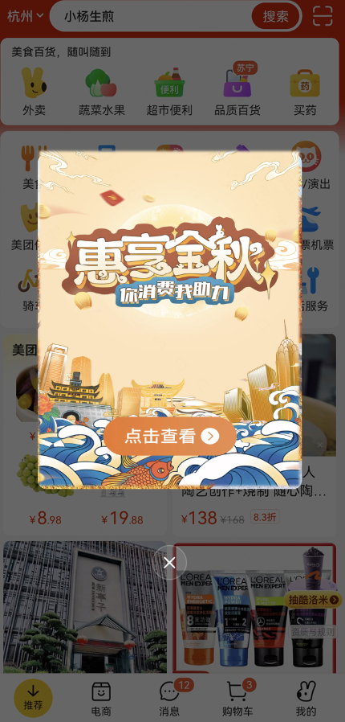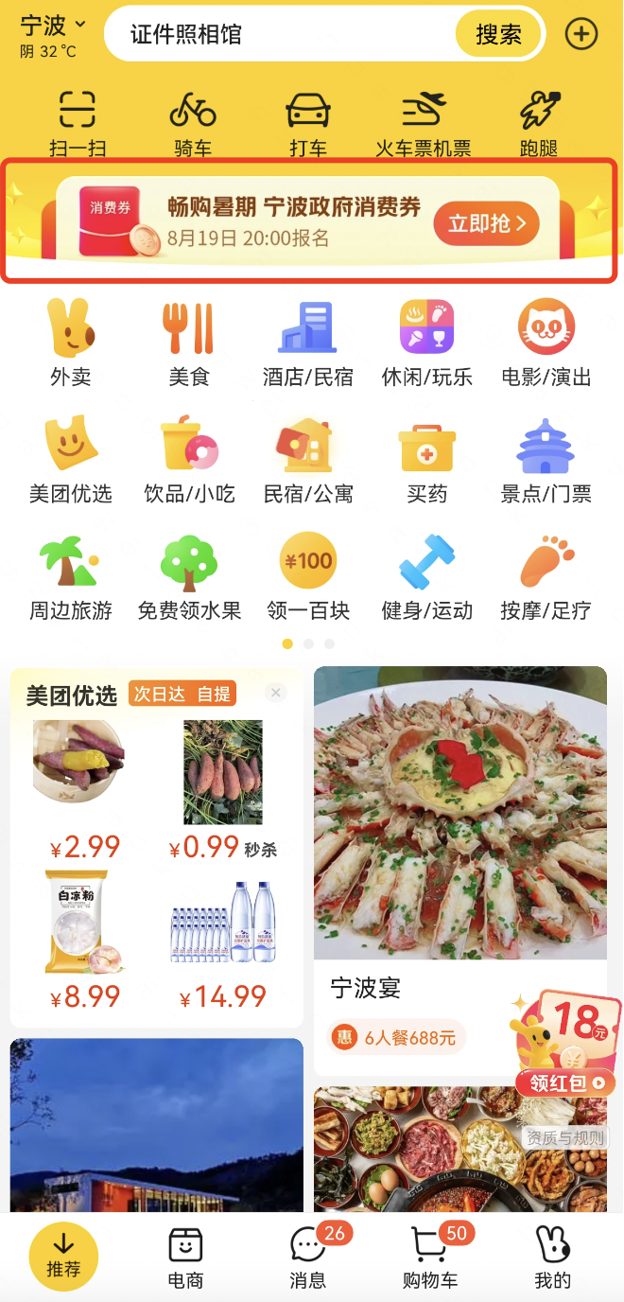

**美团将投入宣传资源，消费券活动将通过APP首页弹窗、固定资源位等形式进行宣传引流。**

### 3、报名页面设计

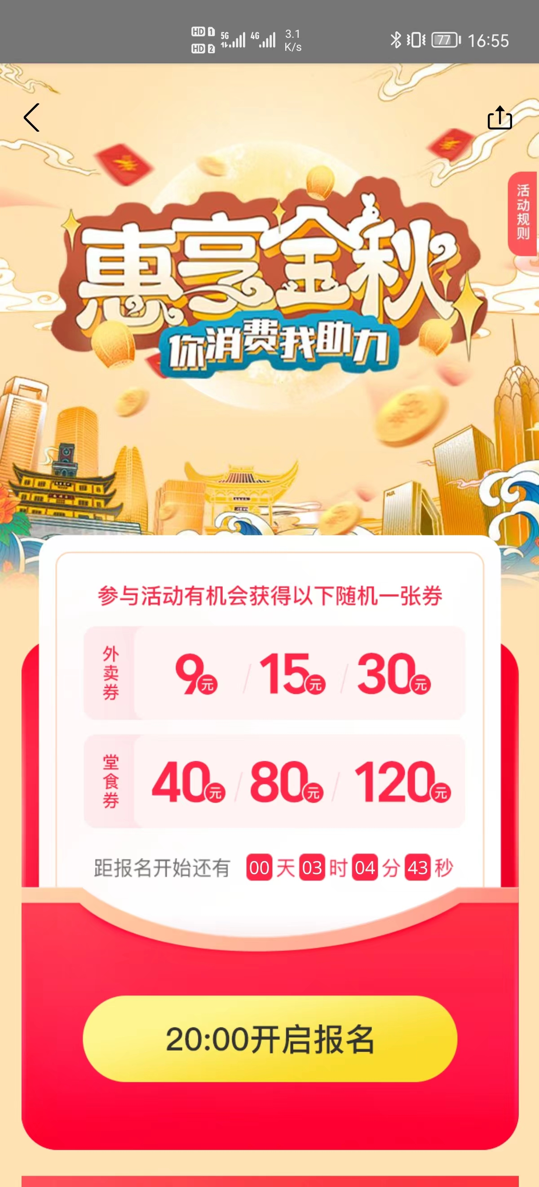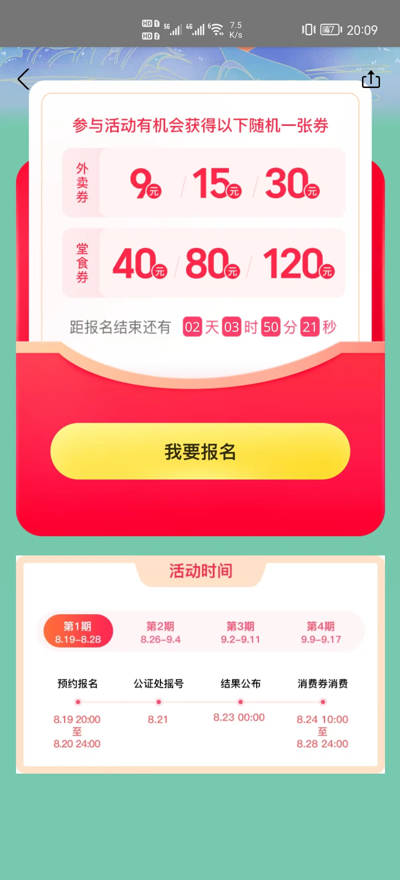

## 

（消费券报名页面及未中奖结果页面）



（市外用户报名页面及活及中奖结果页面）

### 4、项目进度保障

#### （1）项目推进组织保障

2020年疫情以来，公司承接了多种不同规模、不同地域、要求各异的大型消费券项目发放工作，优质的方案及服务，得到了群众及合作方的一致好评，积累了丰富的消费券项目承接经验。同时，在自身积累和总结的基础上，团队多角度、全方位加深了对组织管理和技术服务内涵的理解，迭代更新出了一套灵活高效、用户体验佳的项目设计组织和技术服务保障体系。

若中标，我方将结合本项目的特征和具体要求，我们将随即协调公司内技术骨干和高水平的管理团队，针对本项目成立专项服务组，并从项目管理、岗位职责、进度控制和专业衔接等几个方面做好项目组织工作，保证项目按时高质高效完成。

#### （2）项目进度控制措施

根据本项目的时间节点要求，编制合理的开发进度，确保按时完成各阶段的技术工作。积极创造条件，落实方案规划。加强公司内部团队的管理协调，确保项目进度的完成。

首先，明确项目分阶段的时间管理。通过明确各个阶段的任务分配及目标管理来实现对项目的管理，从而高效、优质地完成开发及后续任务。

其次，公司将建立确保项目进度的人员保证体系、技术保证体系和跟踪服务体系，确保项目进度达到委托方要求，按时或提前完成服务。

此外，公司还将与委托方建立无时差沟通反馈渠道，确保项目按计划开展。

## （四）消费券领取及使用方案

### 1、总体说明

（1）活动主题：“2022嗨购金秋•你消费我助力”

（2）合作周期：合同签订生效之日起至项目完成止。

（3）发券类型：与商务局商定后实施。

（4）用券范围：宁波行政区划内有实体经营场所本地餐饮行业的商家（支持线上使用），包括餐饮、餐饮外卖。

（5）报名资格：手机定位在宁波市范围内消费者。

（6）总执行路线图示意如下：

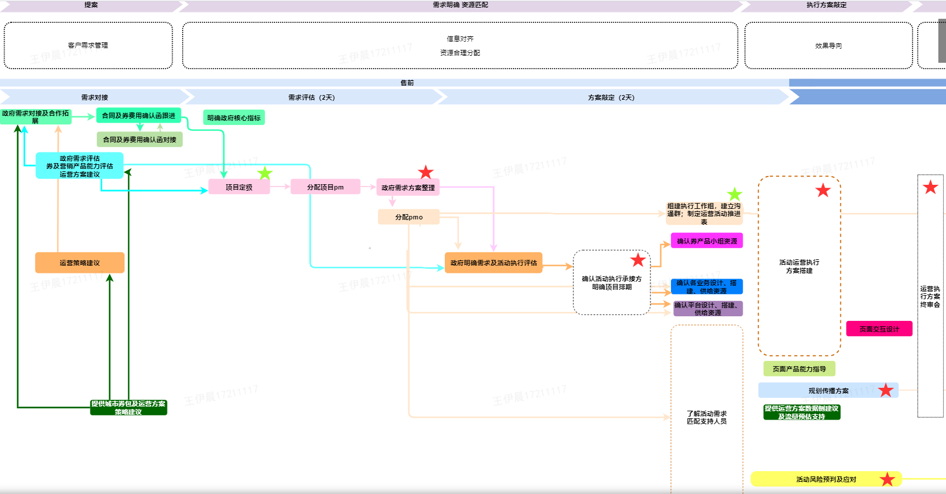

（阶段一：方案编制）

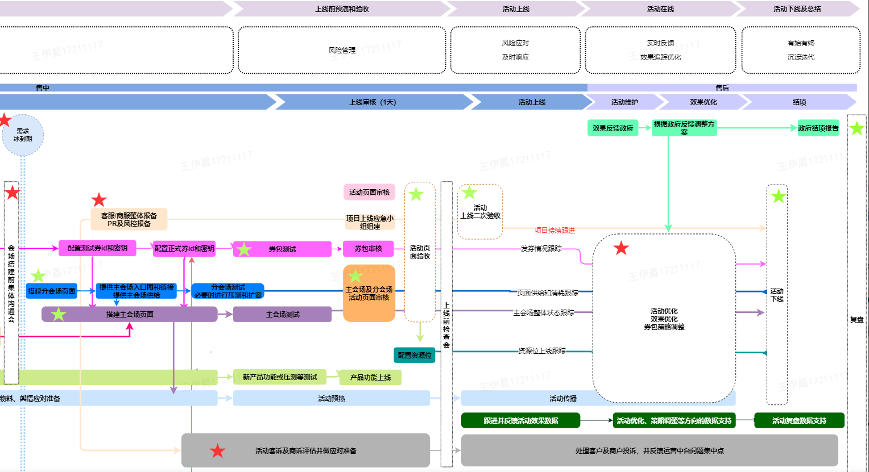

（阶段二：筹备、执行及下线总结）

### 领取使用方案

### （1）消费券领用政策宣导

活动前将通过各渠道宣传预热，活动中将在页面显眼位置标识消费券领取使用规则，推动用户知晓消费券相关政策，并帮助用户领券用券。

**（2）消费券报名方式**

平台将为此活动设置专题页面，并提供美团App首页、宣传资源搜索宣传资源作为活动入口，用户选择城市为宁波后，可首页点击进入专题页面报名。报名前，平台将请用户开启定位功能，确认用户定位在宁波行政区划内后，即可报名参与活动， 有机会领取消费券，消费券达到使用门槛即可核销。抵扣券将发放至用户美团账户，可在“我的-卡包”中查询使用。

（2）**消费券使用**

消费券可在下单时手动选择使用，全品类订单在满足满减门槛的情况下，支持叠加使用。

可在支付订单时自动抵扣使用，提醒用户券已抵扣，可手动选择不使用。

图文指引示例如下：

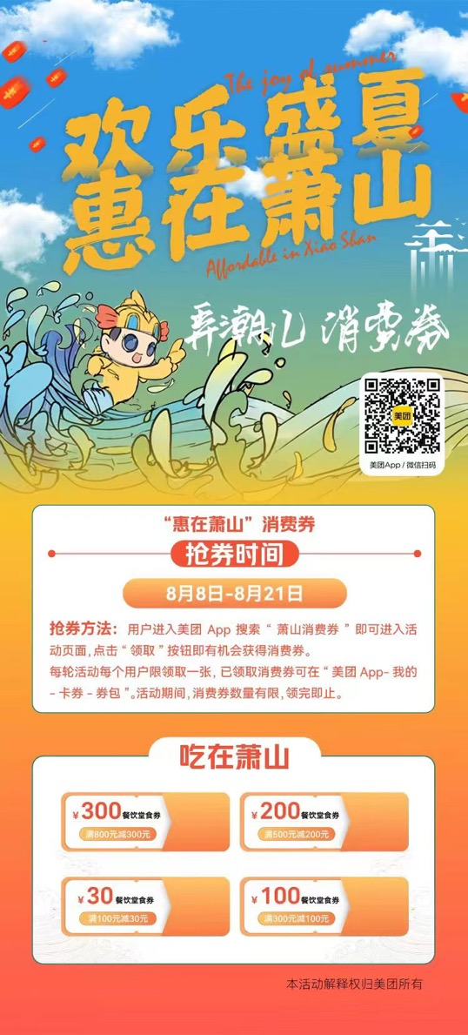

## （五）财政资金存取使用

1、政府消费券资金有专户监管要求的，美团将会设立专门接收政府消费券收款的银行账户，在活动结束且政府完成审计前无法随意动用该银行账户资金；

2、政府消费券活动期间，美团将使用自有资金垫资充值至第三方支付公司消费券专用的商户号中进行消费并做好记录；

3、待政府审计及清算完成后，美团将自有消耗资金从消费券专户中提取，结余资金将按原拨付路径返款。

## （六）消费券使用核销

### 1、按要求配合审计

根据美团政府消费券众多成功案例经验，美团能够根据政府及三方审计单位要求，提供详细核销凭证，配合完成审计工作。

美团核销凭证会与美团个业务部门、法务部门、财务部门、风控部门工作人员核对无误后输出给政府及三方审计单位，做到核销数据精准，审计工作人员可以凭借美团提供的核销凭证与具体参与消费券活动的商户进行一一核对。

### 2、适时调整核销

核销执行工作由此次美团宁波消费券消费券项目经理负责，项目经理每日与美团内部业务、产品同事进行核销情况沟通并更新核销情况，对外随时与宁波市商务局相关领导保持沟通，汇报最新核销情况。若核销情况根据原实施计划不理想，项目经理则立刻召开内部项目沟通会，反馈目前出现问题，并与项目组成员制定出升级版发券策略，在获得相关领导同意后，实施新的方案，促进消费券核销率的提升。

具体核销凭证表格参考如下：

可提供如下表格数据明细：

|  |  |  |  |  |  |  |  |  |  |
| --- | --- | --- | --- | --- | --- | --- | --- | --- | --- |
| 业务品类 | 领券量 | 领券用户数 | 领券金额 | 核销券量 | 核销订单数 | 核销用户数 | 核销券金额 | 核销交易订单金额 | 核销商户数 |

（表1）

|  |  |  |  |  |  |  |
| --- | --- | --- | --- | --- | --- | --- |
| 领券时间 | 券id | 券批次 | 券名称 | 平台 | 领券金额 | 加密用户id |
|  |  |  |  |  |  |  |
|  |  |  |  |  |  |  |

（表2）

|  |  |  |  |  |  |  |  |  |  |
| --- | --- | --- | --- | --- | --- | --- | --- | --- | --- |
| 消费（用券）日期 | 消费时间 | 业务品类 | 加密用户id | 加密订单id | 核销券金额 | 核销订单金额 | 区县 | 城市 | 核销商户名称 |
|  |  |  |  |  |  |  |  |  |  |

（表3）

|  |  |  |  |  |  |  |  |
| --- | --- | --- | --- | --- | --- | --- | --- |
| 日期 | 退款时间 | 业务品类 | 加密订单id | 加密用户id | 退款订单金额 | 退款类型 | 核销退款券金额 |

（表4）

## （七）防套现安全措施

美团将进行技术风险监控。美团具备成熟的技术支持与平台监管能力，确保消费券真正通过消费者使用到政府引导的消费品类上。

使用方式把控：消费者领取消费券后，可根据使用规则，在消费券有效期内，在美团APP上适用的商户内使用。使用消费券对应生成的每个订单都被精确记录，确保每张消费券的使用可追溯。

审核监管把控：电子券的发放是美团常用的促销手段，监管流程比较完善。针对消费券的监管，美团业务部门在活动开始前对活动设计与使用规范进行合理规划，风控部门在活动事中进行监控，内审部门将活动情况纳入美团整体的审计核查控制中。

活动期间，风控部门对抵用券（政府消费券视同于抵用券范畴）实行全生命周期安全防控，基于内外风险案例制定《抵用券活动安全规范》，从运营人员安全意识、券配置安全、发券安全、用券安全多维度推进安全规范落地，最终实现抵用券平台无安全漏洞、券配置有审核、预算消耗异常/活动流量异常有监控、发券/用券有风险检测、券风险可量化的监管机制，保障政府消费券活动最终安全。

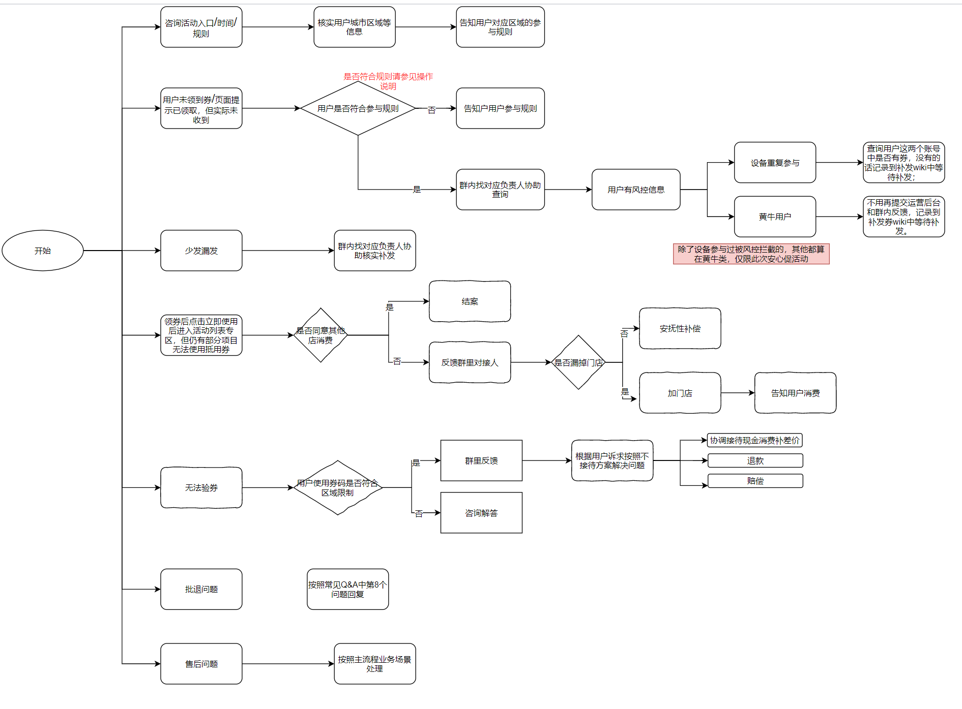

（消费券监测处理流程图）

## （八）宣传推广方案

### 1、线上专题页效果图

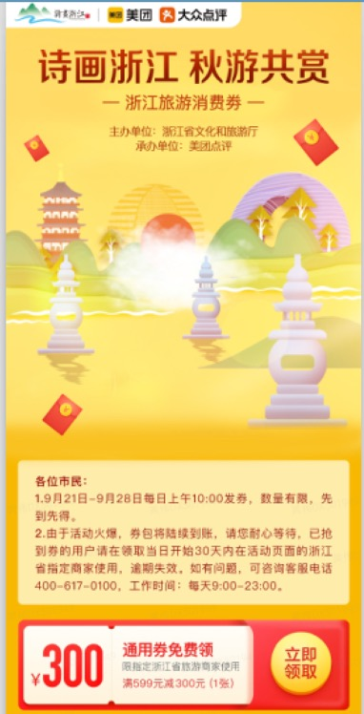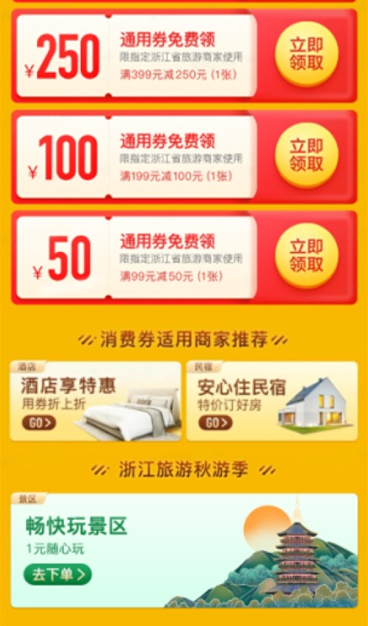

（领取页面效果图示意）



（APP启动页面效果图）

### 2、宣传方案

为配合政府补贴活动宣传，美团将原计划用于商业广告的资源，全部投入配合此次活动支持，用于免费的市场传播推广。包含美团APP核心广告资源位，如开屏广告、首页广告、搜索广告位、消息推送等。以及美团官方微博、微信等站外传播资源矩阵。

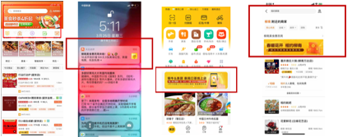

（站内推广资源示意）

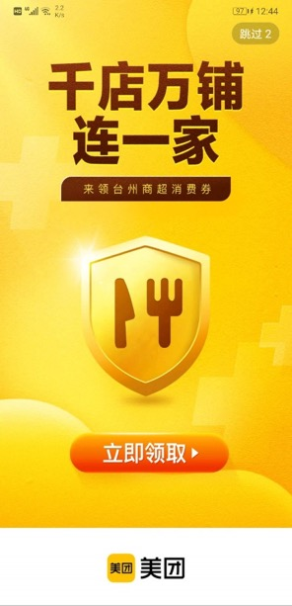

（美团APP启动图）

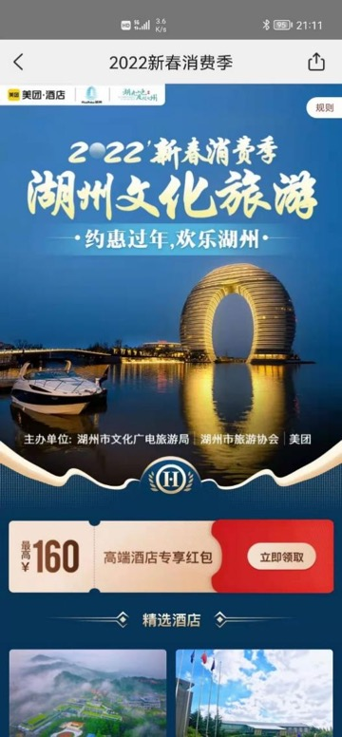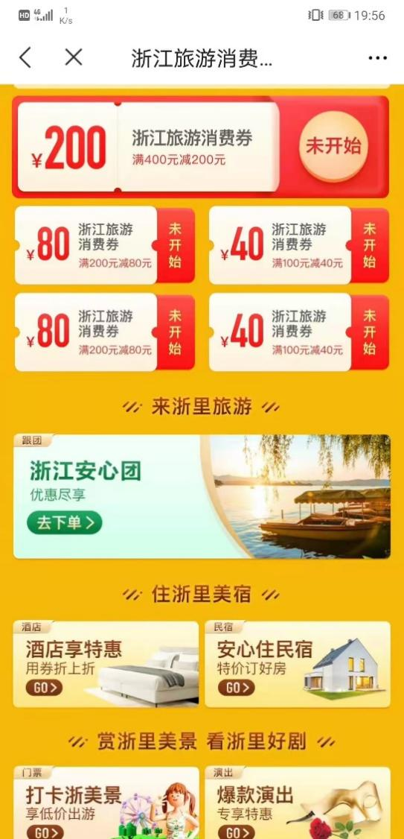

（专题领券页面示意）

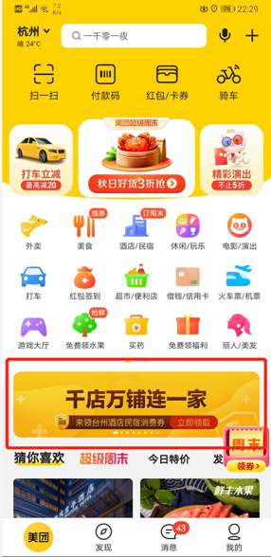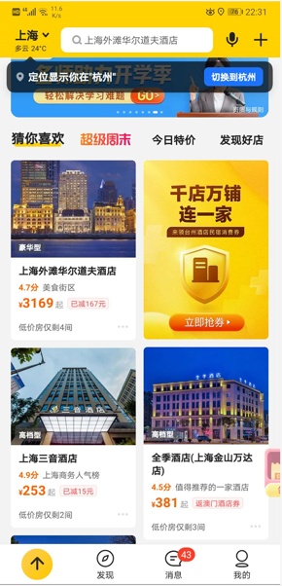

（APP首页推广资源位）

|  |  |
| --- | --- |
| **类项** | **内容** |
| 短信群发 | 与招标方共同合作，通过短信群发透传宁波消费者 |
| 社交媒体 | 招标方及公司官方社媒账号发布 |

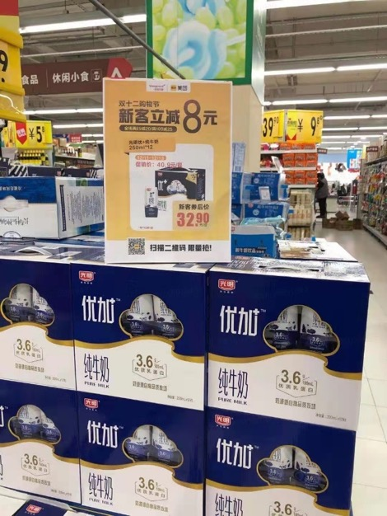

（线下宣传台卡示意）

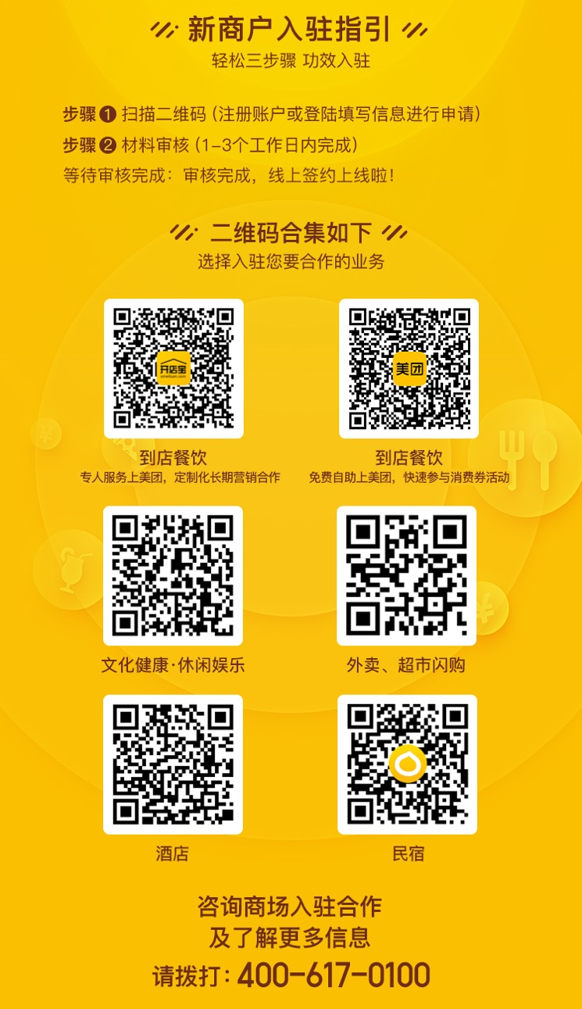

## （新商户入驻引导）

## （九）消费券规则的设定

### 1、消费券活动规则呈现

在活动专题页向消费者呈现活动规则。报告活动时间、客服电话、使用方式、使用时间、使用规则等详细介绍。参考如下：

（1）活动内容：

活动上线后，宁波市用户进入APP活动页面，进行报名，经公证处公证摇号后发放至消费券美团App账户内，领取的消费券限宁波市内线下有实体经营场所的商家堂食外卖使用，已领取的消费券可在APP-我的-红包/卡券内查看。同一用户仅限领取一次。

消费券使用规则：

消费券的使用门槛及条件以券面说明及页面公示的使用规则为准，消费券不可兑换现金、不可拆分使用、不可累计消费、不可找零。如遇退单或退款情况的，退款金额以用户实际支付金额为限。

消费券有效期内使用券的订单发生全额退款时，该张消费券将返还到用户账户中，退款后返还的消费券有效期不变。如退款时已经超出该消费券使用有效期或有效期内订单部分退款，该张消费券不予返还，且无法再次使用。

### 2、活动限制与说明

本次活动消费券仅支持美团手机APP最新版本参与，非最新版本需要升级才能参与。

同一账号、手机号、身份证号、移动设备、银行卡、支付账户或其他信息相同等，符合任一条件的，均视为同一用户。

用户未及时领取消费券或消费券已发放完，请实时关注美团平台，会在下一期活动上线前第一时间公布活动信息。

活动期间，如出现不可抗力或情势变更的情况（包括但不限于重大灾害事件、黑客攻击、系统故障、活动受政府机关指令需停止举办或调整的），美团可依相关法律法规的规定主张免责，并有权根据活动的实际举办情况对活动规则进行变更或调整，相关变动或调整将公布在活动页面上或以合适的方式及时通知。

对于以任何不正当方式参与活动的用户，包括但不限于侵犯第三人合法权益、买卖消费券、刷单、作弊、套现、扰乱系统、实施网络攻击、批量注册、用机器注册账户、用机器模拟客户端等，美团有权取消其活动资格，并有权撤销其所获利益及要求赔偿相关损失。

为了符合政府财政资金审计等需要，美团需要向相关政府部门同步领券用户的信息（包括手机号码、姓名、订单信息、订单商品、消费金额、核销金额等），用户领取消费券即视为同意美团将前述个人信息向政府提供。

若用户对本活动规则有任何疑问，可咨询美团客服4006170100，6月17日-7月7日期间可全天候咨询，7月8日至7月30日期间，可于9:00-23:00之间咨询。

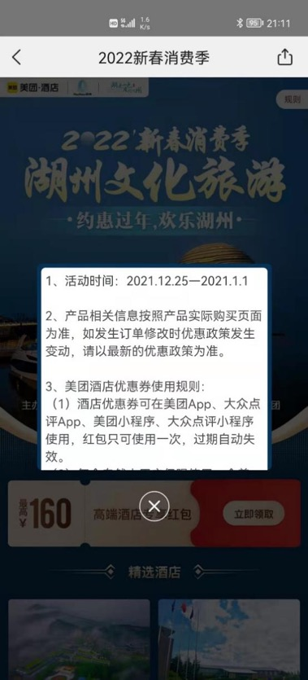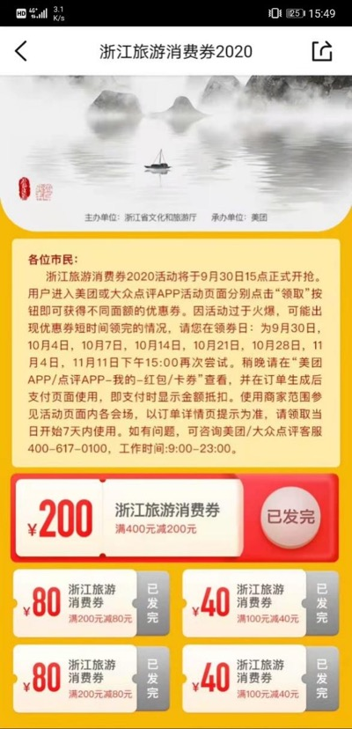

（活动规则呈现示意图）

## （十）消费券活动页面配置

### 1、领取入口设计及流程引导

在美团APP定制专属线上“暑期消费券”发券活动，用户进入美团软件，即可通过美团赠送的丰富优质广告资源，进入线上发券会场。也可通过线下扫码及政府公众号入口参与活动。

·用户通过线下扫码、线上广告入口及搜索关键字进入活动专题页

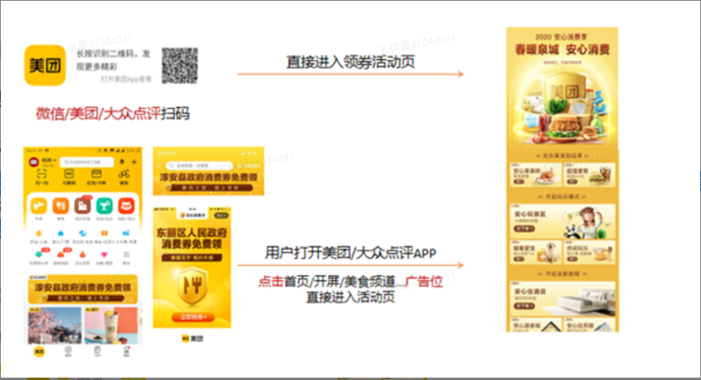

·用户在活动专题页面可进行领券，购买各类生活服务及商品后，可进入分会场进行更多专项主题消费

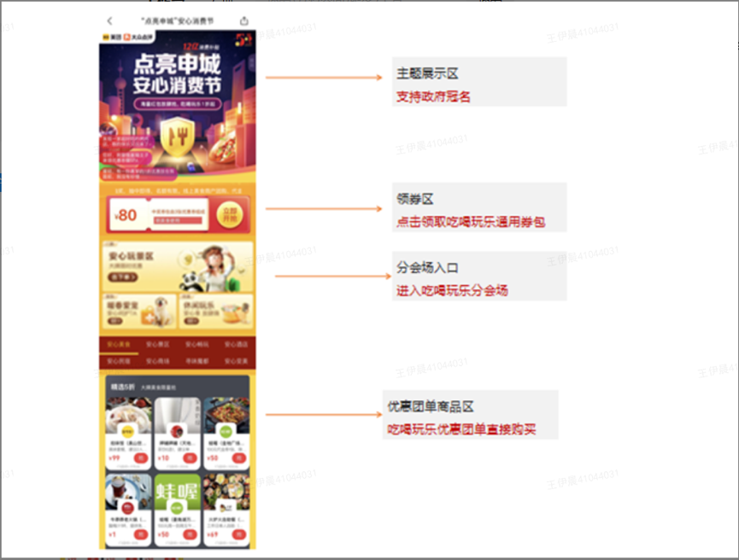

### 2、消费券使用流程示意

抵扣券：用户领券后，消费券自动放入用户账户，点击“我的-卡包”可查看。下单后，达到满减门槛时，系统提示有可选消费抵扣券，手动选择后进行抵扣。

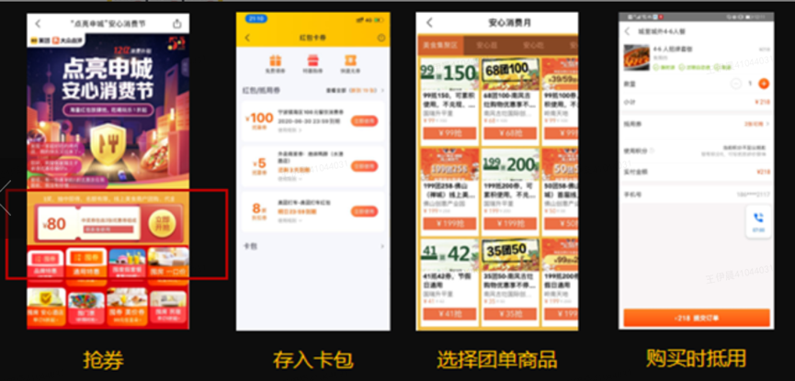

（抵扣型消费券用券流程）

现金券：用户下单后，结算时自动扣减，并提示券已使用。

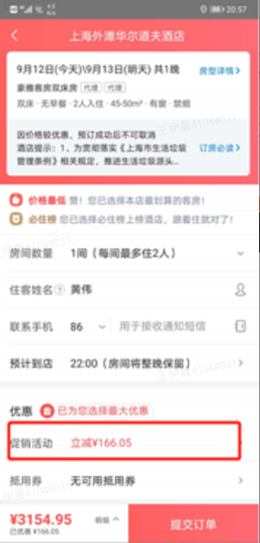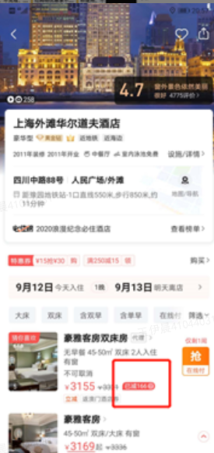

（现金消费券用券流程）

### 3、退款退券页面设计及流程引导

用户可在活动专题页进入退款退券页面，进入后页面设置退款退券流程步骤引导。

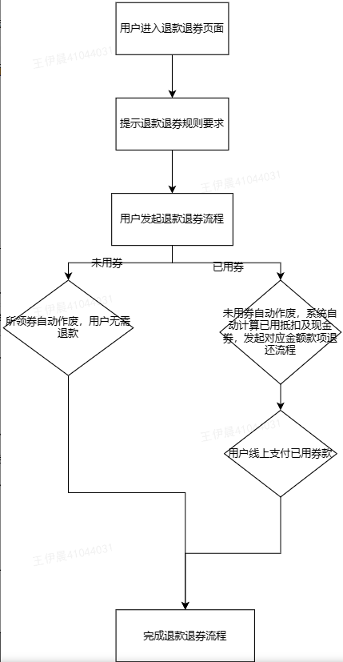

（退款退券流程示意图）

## （十一）各类配比及活动承诺

为更好支持消费券项目，美团计划在消费券发放期间，发动在宁波市地区餐饮、酒店、门票、民宿、电影等多个消费场景，并结合数字人民币应用，投入相关活动成本及资金成本打造多种线上“促消费惠民活动”，涵盖发券、补贴等多种形式。

### 1、配比资金投入

在资金方面，美团将在配套方案中，如在美团以周末恰大牌、美团外卖天天神券、网上年货节等活动，开展涵盖发券、补贴等多种形式的发放。

### 配套资源投入

在线上资源方面，美团将投入包括美团APP核心广告资源位以及美团官方微博、微信等站外传播资源矩阵。

|  |  |
| --- | --- |
| **类项** | **内容** |
| 媒体广告 | 湖北各地纸媒、电视机广播媒体等 |
| 地面广告 | 各类场所线下海报台卡物料铺设，外卖箱贴亦可 |
| 短信群发 | 与当地政府共同合作，通过短信群发透传当地消费者 |
| 社交媒体 | 政府及平台官方社媒账号发布 |

具体而言，在美团App上，提供首页启动图或侧边栏或顶通展示，5天猜喜32位展示资源，以及券领取使用相关push，活动期间，首页默认词持续10天，首页搜索词长期有效。

（1）美团APP：

|  |  |
| --- | --- |
| **资源位** | **使用时间** |
| 大促简版通栏 | 5天 |
| 猜喜32位 | 5天 |
| 启动屏 | 3天 |
| 首页搜索默认词 | 30天 |
| 阿拉丁卡片 | 持续 |
| Push | 每周1次，预估3-4次 |



美团APP启动页面效果图

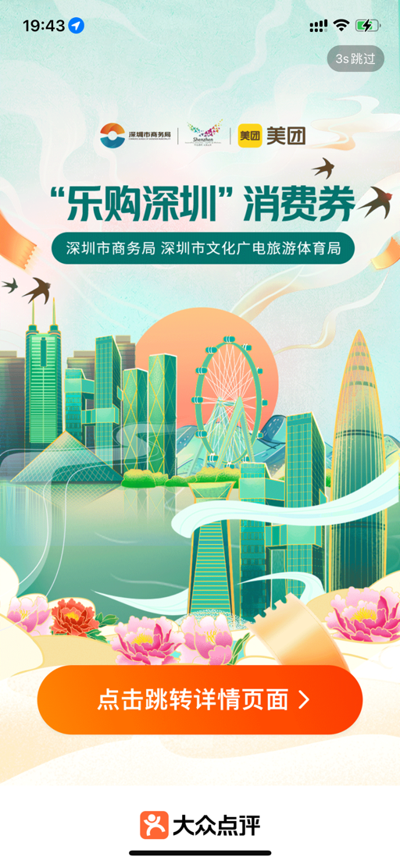

大众点评APP启动页面效果图

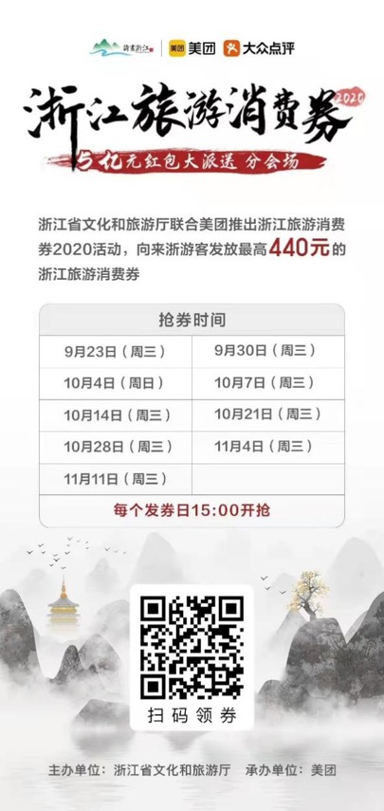

（线上宣传示意图）

### 3、配套活动开展

### （1）周末恰大牌促消费

每周末定制3个营销会场，由主会场承接，分会场分别为品牌日和下午茶，为消费者提供优质爆品，针对周五至周日消费需求旺盛等特点，通过品牌营销活动促进消费。

结合城市用户消费喜好，加强优质商户联动协同，丰富市场供给，配套优惠措施，创新活动形式，放大活动效应，积极响应“政府搭建平台、商家丰富供给、全民乐享消费”的消费促进内生新动能。

活动期间，用户在每个周末打开美团APP，在外卖频道可随机领取5-20元红包，另享专属商户大额折扣套餐。本季促消费活动，美团打造专属“周末恰大牌”会场，通过营销补贴，联合大牌商户补贴为用户带来更多优质产品，提升城市消费体验，为消费市场注入新动能，页面参考如下：

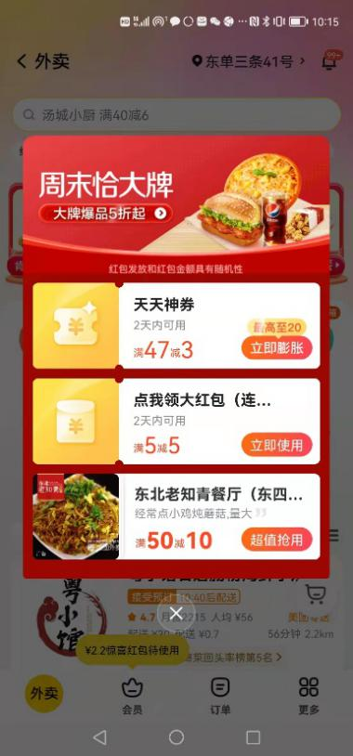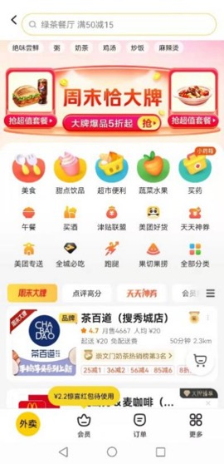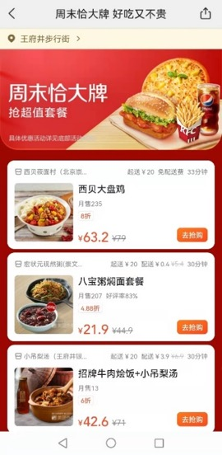

# 八、项目组人员介绍及职责分配

## （一）技术及管理人员配置

|  |  |  |  |  |  |
| --- | --- | --- | --- | --- | --- |
| 姓名 | 年龄 | 本项目负责岗位 | 项目经历 | 学历 | 从业年限 |
| 黄伟 | 34 | 项目经理 | 台州消费券、浙江省文旅消费券等十余个消费券项目负责人 | 本科 | 10 |
| 王伊晨 | 25 | 项目联系人 | 北京大学硕士，参与浙江省夜经济发展报告等重大课题研究。 | 硕士 | 2 |
| 厉基巍 | 37 | 研究分析 | 提供消费券发券策略支持，消费券效果分析支持，团队为全国数十个项目提供研究分析。 | 博士 | 10 |
| 许惠洁 | 24 | 消费券运营 | 宾夕法尼亚大学硕士，主导过湖州消费券等项目 | 硕士 | 2 |
| 王冬冬 | 33 | 运营负责人 | 运营湖北、台州、龙华等区域消费券 | 本科 | 11 |
| 潘澄 | 38 | 技术开发团队**（信息技术团队为本次项目投入不少于20人）** | 现有公司消费券产品负责人，保障过湖北、台州等全国一百多个大型消费券项目。 | 硕士 | 14 |
| 丘咏霞 | 40 | 财务支持 | 消费券资金项目统筹对接人。自美团可承接消费券起即开始负责后端资金所有流转相关事项。 | 硕士 | 13 |
| 蔺志艺 | 33 | 客服支持 | 消费券项目业务客服统筹接口人。 | 本科 | 9 |
| 王珺 | 34 | 数据支持 | 支持武汉、福田、天津等地消费券发放的数据支持工作 | 博士 | 4 |
| 王斌 | 39 | 发券策略 | 消费券发放策略制定统筹人，参与过湖北、西安和台州等地消费券项目 | 硕士 | 14 |
| 金祯 | 32 | 法律支持 | 所有消费券项目发放合同经手人。 | 硕士 | 9 |
| 李宁 | 39 | 技术测试 | 公司各大型促消活动压力测试负责人。曾负责湖北、武汉和天津等项目。 | 本科 | 14 |
| 方盛华 | 39 | 技术维护 | 消费券技术维护负责人，曾参与湖北、台州和南京等消费券项目。 | 硕士 | 13 |
| 陶雷钧 | 37 | 咨询投诉 | 武汉大学法学硕士，参与过湖北消费券、台州消费券等项目 | 硕士 | 12 |
| 鄂尔丁夫 | 32 | 方案策划 | 整体消费券策略负责人员，消费券发放标准化制定者。 | 硕士 | 8 |
| 沈忱 | 38 | 宣传推广 | 消费券媒体宣传负责人，主导合肥消费券等项目，负责过多次大促活动宣传。 | 硕士 | 12 |
| 白云武 | 32 | 信息安全 | 信息安全负责人。公司信息安全编撰者。参与多个消费券项目的风险防控工作。 | 本科 | 10 |
| 王盼盼 |  | 客服保障负责人**（客服团队为此次项目投入不少于30人）** | 政府侧客服负责人。团队支持过全国一百余个消费券项目，曾参与湖北、武汉和台州消费券项目。 |  |  |

## （二）服务团队配置

1、活动期间，专属客服团队提供全天候24小时服务。

2、活动结束至结果审定期间，专属客服团队在以下工作时间（9:00-23:00）提供咨询解答服务。

3、配备具备丰富消费券项目咨询经验的专属客服团队30人（≥20）。

# 九、服务承诺

## （一）服务承诺

为高质量推进本项目，美团承诺，服务响应时间及时，拟派人员未经委托方同意不得更换人员、对委托方提出的修改建议进行修改，对技术服务流程、平台责任、廉洁、优惠政策和付款方式等进行承诺。

### 1.服务响应的及时性承诺

美团承诺及时响应服务需求。我司提供优质高效的服务，及时处理项目相关的技术及其他问题。在接到招标方通知后，对于一般问题要求的处理时间不超过24小时，重要问题的响应时间不超过2小时，并在项目推进期间提供全天候电话咨询服务。在遇临时情况时，我司将于第一时间提供上门服务，及时解决问题。项目推进过程中积极配合招标方，以传真、电子邮件、专人交付等方式及时提供所需资料。

### 2.技术服务流程承诺

美团承诺根据项目内容及要求，组织相关专业人员成立专项小组开展工作，完成合同规定的技术服务内容。开发过程中与招标方保持实时沟通，成立项目质量管理小组，对本项目从方案阶段开始即实施内部技术评审，履行校审制度，层层把关，确保项目进展与招标方的要求和实际相符合。

项目组主要技术人员和管理人员按投标文件确定职责落实到位，明确项目组各专业人员的分工，预留项目特性功能定制、系统开发调试及成果交付时间。为保证本项目的开发进度，满足招标方规划要求，我司将制定周密的工作计划，并加强在开发过程中的管理工作，环环衔接紧密，确保工作如期完成。在项目实施各阶段，编制工作大纲，阐述阶段工作概况及招标方要求，明确开发依据及进度，报审定人审批。开发作业根据批准的进度大纲开展，并在全过程中严格落实质量控制，使得项目全流程的开展和推进均符合招标方及本招标文件的要求。

### 3.承诺拟派人员未经招标方同意不得更换人员

美团承诺，投标文件拟派项目组成员，未经招标方同意不进行更换。

为使本项目按计划顺利进行，我司将全力保证参加本项目的主要工作人员按投标承诺全部到位，并安排好各方面工作，做好与其他项目的协调，确保本项目人员安排的优先地位。项目组成员增强服务意识、各尽其责，保证项目按计划推进。项目主管、项目负责人、技术人员及相关专家自始至终地参与整个规划过程。

### 4.承诺对招标方提出的修改建议进行修改

美团承诺，对招标方提出的修改建议进行修改。我司将协助招标方做好方案评审工作并提供相应资料。在重大问题的决策上，充分听取招标人意见，在规范范围内尽可能满足招标方需求，做到：分析问题不主管、解决问题不拖延、修改方案不厌烦、承担责任不推诿，积极参加各阶段开发评审及修改工作。

### 5.项目责任承诺

美团郑重承诺：

（1）对所投产品、方案、技术、服务等拥有合法的占有和处置权，并对涉及项目的所有内容可能侵权行为指控负责，保证不伤害招标方的权益。在法律范围内，如果出现文字、图片、商标和技术等亲切行为而造成的纠纷和产生的一切费用，由公司承担相应后果；

（2）按招标文件规定，向招标方提供一切项目推进所需的设备、保险、税金、备品备件、工具、手册及其他有关技术资料和材料，并向招标人提供操作使用培训、保养、管理及各类相关培训；

（3）按招标文件规定的内容、进度及份数完成交付，招标方享有本次项目投标技术文件资料的使用权；

（4）交付技术资料及文件后，按规定参加有关的审核查验，对不超出原定范围的内容做必要调整补充。对于落实阶段出现的问题，与招标方及时沟通，在征得招标方许可的情况下进行义务修改、调整。

### 6.廉洁承诺

（1）严格遵守党和国家有关法律法规；

（2）严格执行项目招标合同文件，自觉按合同办事；

（3）业务活动坚持公开、公正、诚信、透明的原则（法律认定的商业秘密和合同文件，另有规定除外），不损害国家和集体利益，不违反消费券项目发放有关规章制度；

（4）建立健全廉政制度，开展廉政教育，公布举报投诉电话，监督并认真查处违法违纪行为。

### 6.其他承诺

在采购及合同执行过程中，承担由于其行为所造成的人身伤害、财产损失或损坏的责任，无论何种原因所造成，采购人均不负责。

## （二）应急保障方案

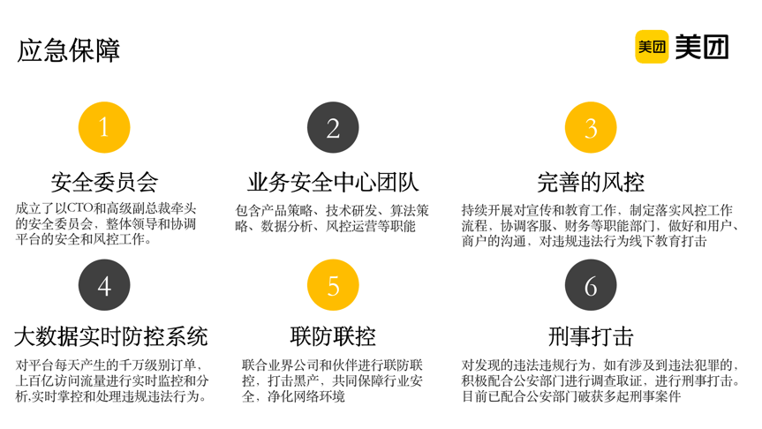

### 1、风险控制预案

美团非常重视对用户、商户的合法权益的保护。在保护用户隐私和财产安全、保障电商平台正常交易秩序、打击虚假交易、套现等违法行为上，我们的措施如下：

（1）集团管理层高度重视平台的风控和安全，成立了以CTO和高级副总裁牵头的安全委员会，整体领导和协调平台的安全和风控工作。

（2）成立业务安全中心团队，包含产品策略、技术研发、算法策略、数据分析、风控运营等职能的专业团队。对平台上的违规和违法行为进行研究、分析，并通过技术手段进行防控，取得了良好的效果，在各项指标上保持行业和国内领先。

（3）完善的风控工作思路和流程。一是持续开展对宣传和教育工作，让用户和商户对违规行为有认识，保持警惕；二是制定落实风控工作流程，防止产生工作漏洞，不让违法人员有可乘之机；三是协调客服、财务等职能部门，做好和用户、商户的沟通，及时解决用户和商户的问题；四是联动业务监察部门，对发现的违规违法行为进行线下教育打击。

（4）自主研发了大数据实时防控系统，对平台每天产生的千万级别订单，上百亿访问流量进行实时监控和分析，对发现的可疑行为进行实时干预，通过自动验证、人工验证、电话回访、拒绝访问等措施，实时掌控和处理违规违法行为。该系统每周识别和处理虚假交易十多万笔，拦截攻击流量数十亿次。除有效保障了平台安全外，还受到银行、支付机构、商户和其它合作伙伴的好评。

（5）联防联控保安全。美团平台除保障自身平台安全外，还积极联合业界公司和伙伴进行联防联控。目前已和多家知名电商平台、机构进行沟通交流，协调配合打击黑产，共同保障行业安全，净化网络环境。

（6）公司对发现的违法违规行为，如有涉及到违法犯罪的，积极配合公安部门进行调查取证，进行刑事打击。目前已配合公安部门破获多起刑事案件

### 2、突发状况应对

应急预案主要分为以下两个场景：

（1）活动前主要出现突发情况为：不能领券、系统提醒限流应急预算：在活动期间，平台组织技术和客服团队在线监控流量涌入情况以及客诉情况，出现问题可及时解决。

**项目成员：**消费券相关负责人员、产品技术、流量技术、客服团队等  
 （2）活动后主要出现的突发情况：不能使用券

应急预案：平台内部设置统一客诉电话，按照用户涉及的业务线进行内部信息流转，并对应形成专项群进行答复和解决。

项目成员：消费券运营、配券方、业务和客服团队  
（3）特殊应急预案

如不现不可能控因为如突发疫情、地震、水灾等，平台针对已经领券用户做好短信或PUSH推动，并在活动页面做好相关提示工作。

### 3、资金安全保障方案

（1）政府消费券资金有专户监管要求的，美团将会设立专门接收政府消费券收款的银行账户，以银行转账方式支付至合同约定的账户，在活动结束且政府完成审计前无法随意动用该银行账户资金；

（2）政府消费券活动期间，美团将使用自有资金垫资充值至第三方支付公司消费券专用的商户号中进行消费并做好记录；

（3）待政府审计及清算完成后，美团将自有消耗资金从消费券专户中提取，结余资金将按原拨付路径返款。根据最终发放、核销金额，按实际结算。

## （三）售后保障方案

提供数据看板及分析报告。活动开展期间，美团将提供每日核销数据看板，包括消费券发放量、核销量、核销率、订单金额、核销金额、核销退款金额、核销商家数等相关数据。待活动结束后，还将提供消费券清算账目、总体核销和拉动比数据，以及数据分析报告。

可提供表格数据明细如下：

表1 消费券核销总数据表

|  |  |  |  |  |  |  |  |  |  |
| --- | --- | --- | --- | --- | --- | --- | --- | --- | --- |
| 业务品类 | 领券量 | 领券用户数 | 领券金额 | 核销券量 | 核销订单数 | 核销用户数 | 核销券金额 | 核销交易订单金额 | 核销商户数 |

表2 消费券申领情况追踪

|  |  |  |  |  |  |  |
| --- | --- | --- | --- | --- | --- | --- |
| 领券时间 | 券id | 券批次 | 券名称 | 平台 | 领券金额 | 加密用户id |
|  |  |  |  |  |  |  |
|  |  |  |  |  |  |  |

表3 消费券核销订单明细

|  |  |  |  |  |  |  |  |  |  |
| --- | --- | --- | --- | --- | --- | --- | --- | --- | --- |
| 消费（用券）日期 | 消费时间 | 业务品类 | 加密用户id | 加密订单id | 核销券金额 | 核销订单金额 | 区县 | 城市 | 核销商户名称 |
|  |  |  |  |  |  |  |  |  |  |

表4 消费券核销退款数据

|  |  |  |  |  |  |  |  |
| --- | --- | --- | --- | --- | --- | --- | --- |
| 日期 | 退款时间 | 业务品类 | 加密订单id | 加密用户id | 退款订单金额 | 退款类型 | 核销退款券金额 |
|  |  |  |  |  |  |  |  |

（1）案例包装：活动期间联动省内媒体安排后续数据效果传播，包括消费·者参与情况、活动商户销量提升、对当地经济的促进作用等报道等。

（2）阶段性进展：根据发放情况输出阶段性数据和进展，体现消费券对社会经济提升的效果。

## （四）客户服务方案

美团开通消费券客服专线电话、组建投诉处理沟通群，有效处理政府侧转交的投诉或咨询。具体处理流程如下：

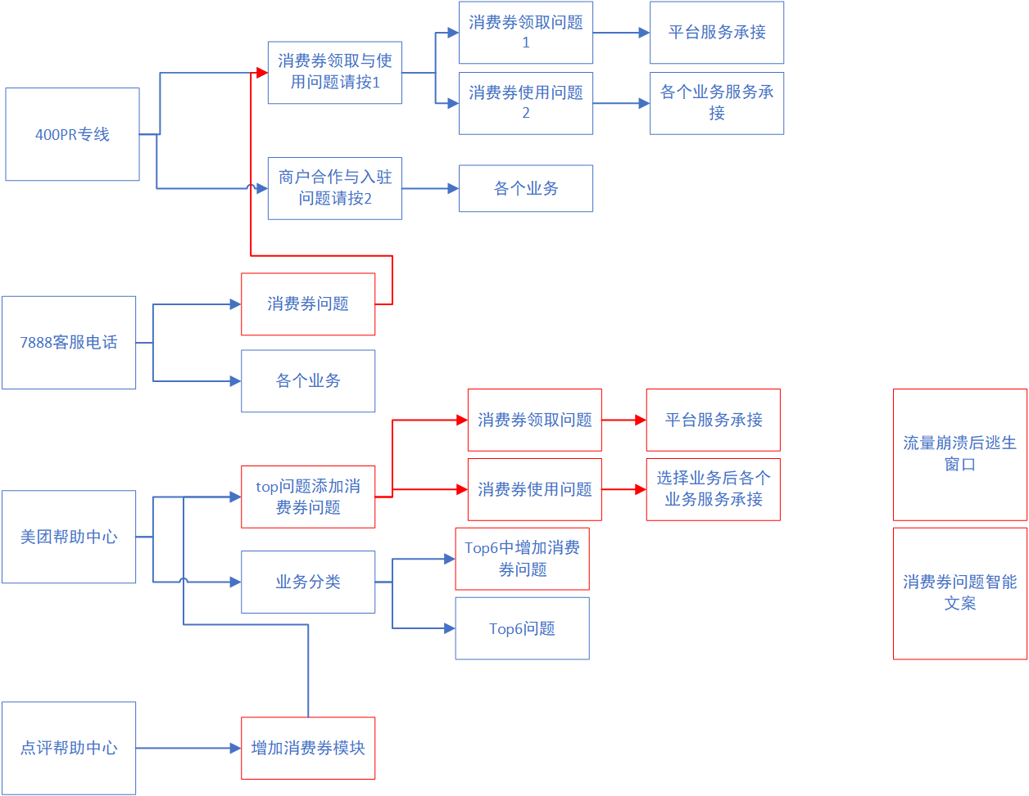

（美团客服处理流程）

# 十、其他必要提供的资料

## （一）多类型券的发放能力

以台州市政府消费券为例，消费券第一阶段以消费场景划分四类券种，第二阶段以区县市综合消费券包形式发放，每个区县单独配券，独立券仓，对消费券运营和开发要求极高，美团通过良好的技术能力和团队协作顺利完成台州消费券两阶段发放工作。

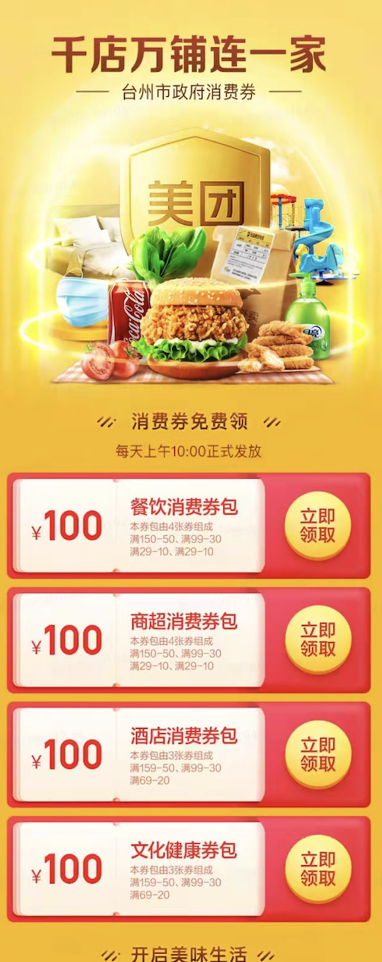

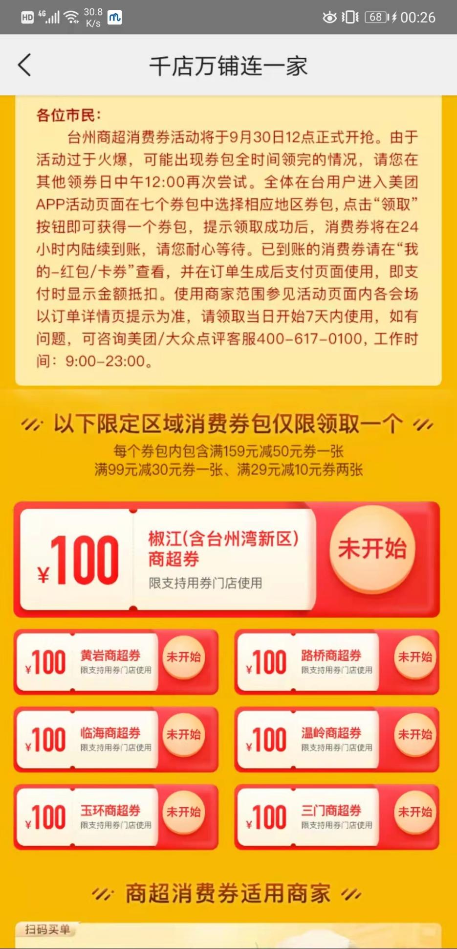

## 线上线下整合营销宣传的能力

近年来美团与各地政府联合举办消费节、购物节等活动，活动策略和组织经验丰富，宣发能力强，市民感知好。

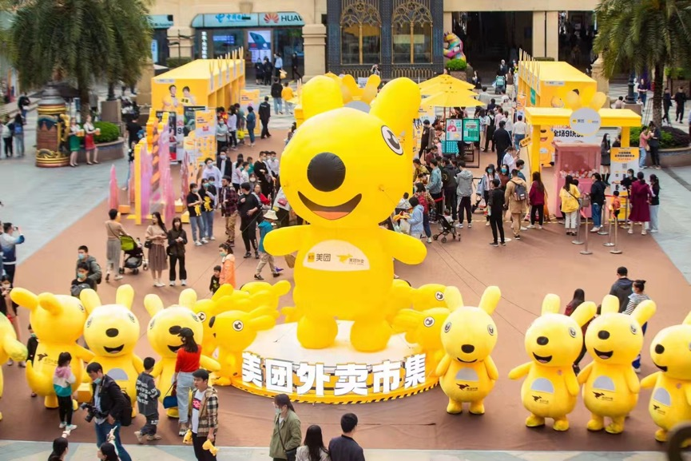

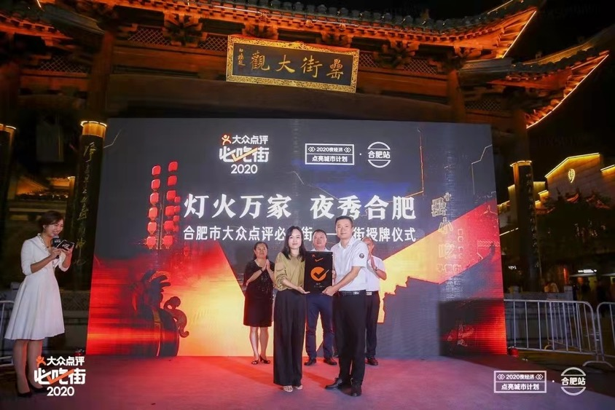







## 消费券数据分析和研究的能力

基于美团本地生活消费大数据，美团以为全国数十个城市开展消费分析、夜经济发展分析、品质消费提升分析等服务。在消费券发放研究方面除为各发放城市提供发放成果分析外，还结合在全国各地发放进行输出行业类、全国性的消费券研究分析，供政府参考研究。

